T.C
ATAKUM KAYMAKAMLIĞI
TAFLAN İLKOKULU MÜDÜRLÜĞÜ

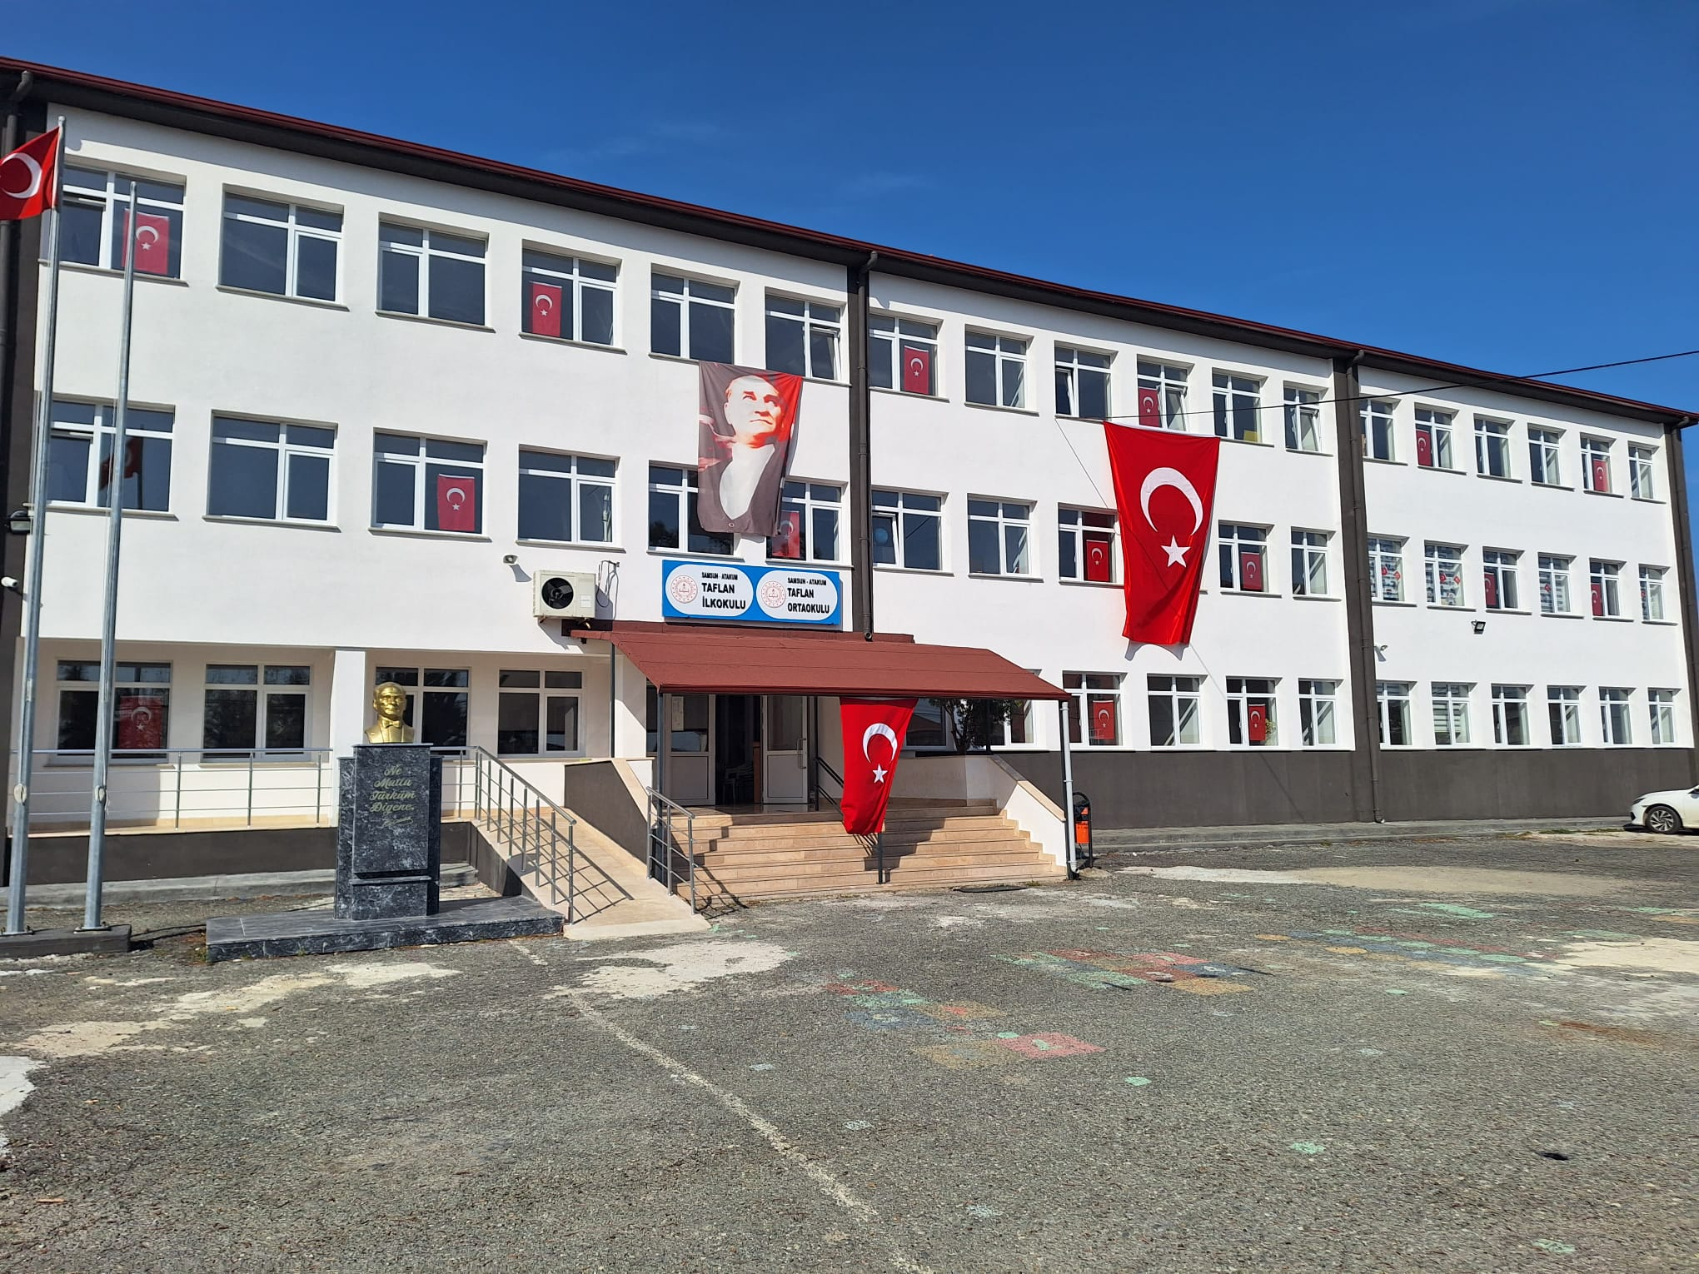

2024-2028 STRATEJİK PLANI

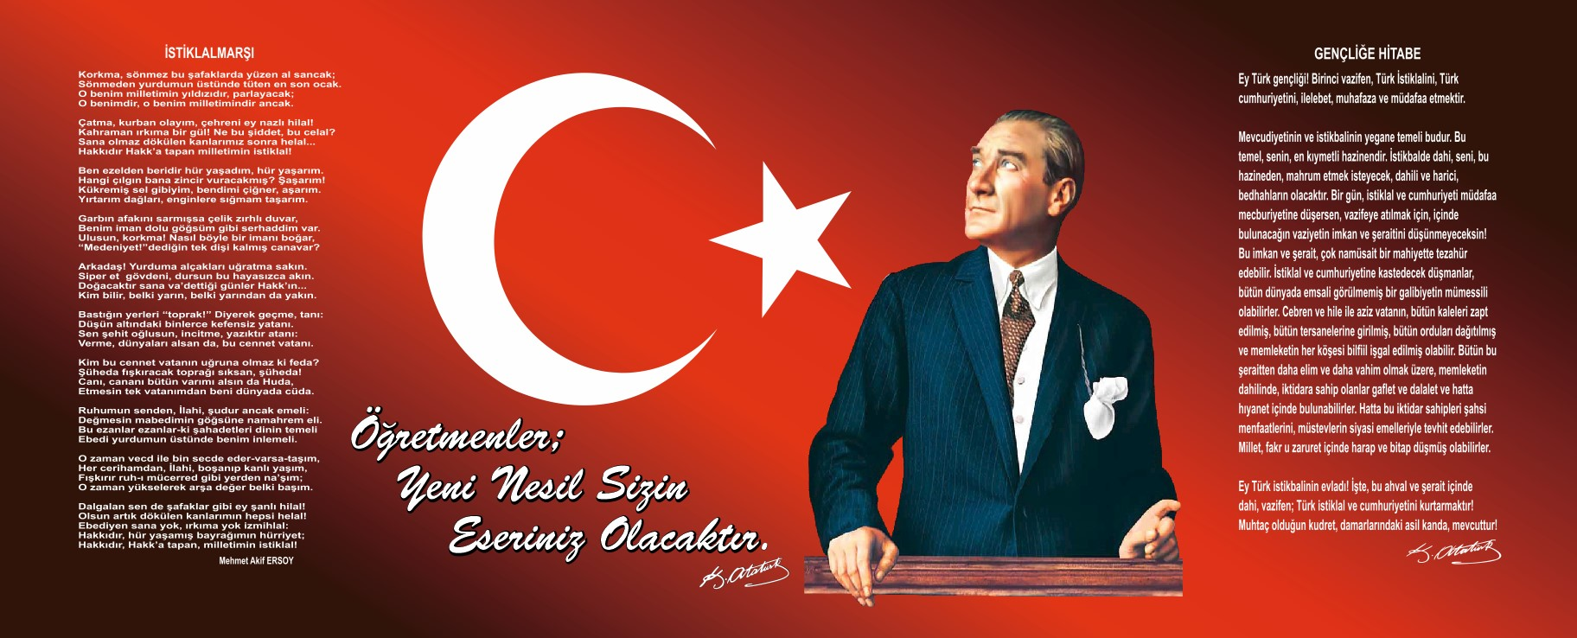

Okul/Kurum Bilgileri

İli: SAMSUN |  | İlçesi: ATAKUM
Adres: | Taflan Merkez Mahallesi Ahmet Baş Bulvarı No 65 | Coğrafi Konum (link) | 41.414767,36.133589
Telefon  Numarası: | 0505 7462661 | Faks Numarası:
E Posta Adres: | 728457@meb.k12.tr | Web sayfası adresi: | https://taflanilkokulu.meb.k12.tr
Kurum Kodu: | 728457 | Öğretim Şekli: | Tam Gün

Müdür Sunuşu

Günümüz dünyasının meydana getirdiği gelişmeler bütün alanlarda olduğu gibi eğitim ve yönetim alanlarında da yeni ihtiyaçlar yaratmıştır. Dünyada her şey baş döndüren bir hızla değişiyor. Şüphesiz ki eğitim anlayışlarında da büyük değişiklikler yaşanıyor. Bilgi çağı, bilgi devrimi, bilgi toplumu dünyasında yaşanan akıl almaz hızdaki bu değişimler artık önceden tahmin edilemez ve öngörülemez olmuşlardır. Yapılacak şey bu değişime ayak uydurmak yerine değişime neden olmak olarak açıklanabilir. Artık planlı hizmet üretme, kalkınma planları ve programlar ile belirlenen politikaları, kuruluş düzeyinde somut iş programlarına ve bütçelere dayandırma, uygulamayı etkin bir şekil de izleme, değerlendirme ve denetleme süreci daha da önem kazanmıştır. Stratejik planlama, bu faaliyetlerin kamu kuruluşları tarafından yürütülmesinde temel bir araç olmaktadır. Elinizdeki plan bu çerçevede hazırlanmış olan bir belgedir

Kurumumuzun amacı öğrencilerimize tam ve fırsat eşitliği içinde, bireylerin yaşam projelerini hayata geçirmesini zenginleştirecek potansiyellerle donatımını sağlamak, onları girişimde bulunmaktan ve sorumluluk yüklenmekten kaçınmayan, eleştirel düşünme becerilerine sahip aktif yurttaşlar olmaya yönlendirmek, insan hakları, demokrasi ve çevresel, kültürel ve estetik değerler konusunda duyarlı olmalarını sağlamaktır.

Okulumuz için hazırlanan stratejik plan, 2024-2028 yıllarında tüm paydaşlarımızın beklentilerini karşılamak ve dolayısıyla her alanda niteliği arttırmak üzere planlanmıştır. Bu süreç işlerken plan kapsamında yapılan bütün çalışmalar eğitimle ilgili stratejilerinin gerçekleşmesine hizmet ederken öncelikle okulumuz, ilçemiz ve ilimizin eğitim kalitesine ve geleceğine de ışık tutacaktır. Bu planın, bütün paydaşlarımız için hayırlı olmasını diliyor, planın hazırlanmasında sürece katkı sağlayan, emeği geçen okulumuz eğitim kadrosuna, stratejik planlama ekibine teşekkür ediyorum

“Gideceğiniz yeri bilmiyorsanız vardığınız yerin önemi yoktur.”

Celal BOZ
Okul Müdürü
İçindekiler
- GİRİŞ VE STRATEJİK PLANIN HAZIRLIK SÜRECİ
  - Strateji Geliştirme Kurulu ve Stratejik Plan Ekibi ……………………………… 6
  - Planlama Süreci ………………………………………………………………………………. 6
- DURUM ANALİZİ
  - Kurumsal Tarihçe ……………………………………………………………………………..7
  - Uygulanmakta Olan Planın Değerlendirilmesi …………………………….......7-8
  - Mevzuat Analizi ……………………………………………………………………………8-10
  - Üst Politika Belgelerinin Analizi ……………………………………………….…11-12
  - Faaliyet Alanları ile Ürün ve Hizmetlerin Belirlenmesi …………………12-13
  - Paydaş Analizi …………………………………………………………………………… 14-15
  - Kuruluş İçi Analiz …………………………………………………………………………… 15
    - Teşkilat Yapısı …………………………………………………………………………15-17
    - İnsan Kaynakları ……………………………………………………………………...18-21
    - Teknolojik Düzey ………………………………………………………………………… 22
    - Mali Kaynaklar …………………………………………………………………………….23
    - İstatistiki Veriler ……………………………………………………………………..24-25
  - Dış Çevre Analizi (Politik, Ekonomik, Sosyal, Teknolojik, Yasal ve Çevresel Çevre Analizi -PESTLE)…………………………………………………….……………………………………... 26
  - Güçlü ve Zayıf Yönler ile Fırsatlar ve Tehditler (GZFT) Analizi …………..... 27-29
  - Tespit ve İhtiyaçların Belirlenmesi………………………………………………………29-30
- GELECEĞE BAKIŞ
  - Misyon ……………………………………………………………………………………………………… 30
  - Vizyon …………………………………………………………….………………………………………… 30
  - Temel Değerler ……………………………………………………………………………………………31
- AMAÇ, HEDEF VE STRATEJİLERİN BELİRLENMESİ ………………………………….31-45
  - Amaçlar
  - Hedefler
  - Performans Göstergeleri
  - Stratejilerin Belirlenmesi
  - Maliyetlendirme …………………………………………………………………………………. 46-47
- İZLEME VE DEĞERLENDİRME ..…………………………………………………………… …47-50
- Tablo/Şekil/Grafikler/Ekler ……………………………………………………………….51-62

GİRİŞ VE STRATEJİK PLANIN HAZIRLIK SÜRECİ

Strateji Geliştirme Kurulu ve Stratejik Plan Ekibi

Strateji Geliştirme Kurulu: Okul müdürünün başkanlığında, bir okul müdür yardımcısı, bir öğretmen ve okul/aile birliği başkanı ile bir yönetim kurulu üyesi olmak üzere 5 kişiden oluşan üst kurul kurulur.
Stratejik Plan Ekibi: Okul müdürü tarafından görevlendirilen ve üst kurul üyesi olmayan müdür yardımcısı başkanlığında, belirlenen öğretmenler ve gönüllü velilerden oluşur.

Tablo 1. Strateji Geliştirme Kurulu ve Stratejik Plan Ekibi Tablosu
Strateji Geliştirme Kurulu Bilgileri |  | Stratejik Plan Ekibi Bilgileri
Adı Soyadı | Ünvanı | Adı Soyadı | Ünvanı
Celal BOZ | Müdür | Cevdet KUMAŞ | Müdür Yardımcısı
Cevdet KUMAŞ | Müdür Yardımcısı | Safiye NAR | Öğretmen
Ali EREN | Öğretmen | Ali EREN | Öğretmen
Kenan ARSLANTÜRK | Okul Aile B. Bş | Emine ELİTOK ERKOÇ | Öğretmen
Yeliz ARSLANTÜRK | Okul Aile B. Üye

Planlama Süreci:

2024-2028 dönemi stratejik plan hazırlanma süreci Strateji Geliştirme Kurulu ve Stratejik Plan Ekibi’nin oluşturulması ile başlamıştır. Ekip tarafından oluşturulan çalışma takvimi kapsamında ilk aşamada durum analizi çalışmaları yapılmış ve durum analizi aşamasında, paydaşlarımızın plan sürecine aktif katılımını sağlamak üzere paydaş anketi, toplantı ve görüşmeler yapılmıştır. Durum analizinin ardından geleceğe yönelim bölümüne geçilerek okulumuzun/kurumumuzun amaç, hedef, gösterge ve stratejileri belirlenmiştir

DURUM ANALİZİ
Durum analizi bölümünde okulumuzun mevcut durumu ortaya konularak neredeyiz sorusuna yanıt bulunmaya çalışılmıştır.
Bu kapsamda okulumuzun kısa tanıtımı, okul künyesi ve temel istatistikleri, paydaş analizi ve görüşleri ile okulumuzun Güçlü Zayıf Fırsat ve Tehditlerinin (GZFT) ele alındığı analize yer verilmiştir.

Kurumsal Tarihçe
Okulumuz Taflan Ortaokulu adı ile 1971-1972 eğitim-öğretim yılında köy merkezinde geçici binada 28 öğrenci ile iki öğretmen, bir hizmetli ve bir memur kadrosu ile eğitime başlamıştır. Daha sonra çevre köylerden akın eden öğrenci sayısı dikkate alınarak daha rahat, eğitim ve öğretim yönünden daha verimli bir binaya ihtiyaç duyulmuştur. O dönem kurulan “Okul Koruma Derneği” tarafından arazisi satın alınan arsanın üzerine binanın yapımına 24.11.1980 tarihinde müteahhit Maksut Yıldız tarafından başlanmış ve inşaat büyük bir hızla devam edip 20.08.1982 tarihinde bitirilerek Milli Eğitim Gençlik ve Spor Müdürlüğüne teslim edilmiştir.
Okulumuz 1982-1983 Eğitim ve Öğretim yılında yeni yapılan binasına taşınarak 20.01.1983 tarihinde o günün Samsun Valisi Sayın Bedri Nazlıoğlu ve Milli Eğitim Gençlik ve Spor Müdürü Özden Özdemir tarafından açılışı yapılarak eğitim ve öğretimini sürdüren okulumuz 1982-1983 Eğitim- Öğretim yılında yeni binasına taşınarak Taflan İlköğretim Okulu adıyla 2012 yılına kadar eğitim öğretime devam eden okulumuz 2012 yılında 4+4+4 sistemiyle eğitimin kademelendirilmesi sonucu Taflan İlkokulu ve Taflan Ortaokulu olarak aynı binada eğitim öğretime devam etmektedir.

Uygulanmakta Olan Stratejik Planın Değerlendirilmesi
Taflan İlkokulu 2019-2023 Stratejik Planı 2019 yılında yürürlüğe girmiştir. Stratejik Plan; hazırlık süreci, durum analizi, geleceğe bakış, maliyetlendirme ile izleme ve değerlendirme bölümlerinden oluşmaktadır. Bunlardan izleme ve değerlendirme faaliyetlerine temel teşkil eden stratejik amaç, stratejik hedef, performans göstergesi ve stratejilerin yer aldığı geleceğe yönelim bölümü eğitim ve öğretime erişim, eğitim ve öğretimde kalite ve kurumsal kapasite olmak üzere üç tema halinde yapılandırılmıştır. Söz konusu üç tema altında 8 stratejik amaç, 8 stratejik hedef, 39 performans göstergesi ne yer verilmiştir.
Stratejik Amaç 1: Okullaşma
Eylem Planı doğrultusunda yapılan çalışmalar sebebiyle okullaşma oranında artış sağlanmıştır. Muhtarlar, veliler ile işbirliği yapılmış ve okul öncesi eğitimin önemine dikkat çekilmiştir. Okula yeni başlayan öğrenciler için uyum eğitimleri düzenlenmiştir. Devamsızlık yapan öğrencilerin velileri ile görüşülmüş ve okula kazanımları sağlanmıştır. Hedeflerden biri olan özel eğitim alanında çalışma yapılmış ve özel eğitim sınıfı açılmıştır. Özel eğitim alan ve özel durumu olduğu düşünülen velilerle birebir görüşme ve rehberlik yapılmıştır. Okullaşma oranını artırmak için daha fazla etkinlik ve işbirliği yapılacaktır.
Stratejik Amaç 2: Kalite Artırımı
Eylem Planı doğrultusunda, okulumuzda yapılan etkinlikler artırılmıştır. Salgın sebebiyle toplu etkinlikler iptal edilmiş olup; salgın tedbirleri kapsamında ev etkinlikleri, sınıf bazlı etkinlikler planlanmıştır. Yılsonu itibariyle salgın tedbirleri dikkate alınarak, daha çok açık havada sosyal faaliyetler yeniden yapılmaya başlanmıştır. Yeni projeler yapılmış ve sürece aile-öğrencilerin de katılımı sağlamıştır. Kalitenin artırımı için daha fazla işbirliği, planlama ve organizasyon yapılacaktır.
Stratejik Amaç 3: Kurumsal Kapasite
Eylem Planı doğrultusunda, okulumuzdaki fiziki, teknolojik, yönetim alanları geliştirilmesi için çalışmalar yapılmıştır. Bu kapsamda gerek bina içinde gerekse bahçede fiziksel değişim ve gelişimler sağlanmıştır. Materyaller ve teknolojik araçlar güncellenmiş, öğretmenlerin derslerde ve günlük yaşamında farklı web araçlarını ve teknolojik gereçleri kullanma oranları artmıştır. Yönetim alanında kararların ortak alınmasına özen gösterilmiştir. Okul web sitesi kulanım oranı artırılmıştır. EBA, ÖBA’ nın aktif kullanımına rehberlik edilmiştir. Güncellenen program ve içerikler hakkında bilgi edinmelerine destek olunmuştur. Başarılı öğretmenlerin ödüllendirilmesi için öneri sunulmuş ve ödüllendirilmiştir. Öğretmenlerimizin hizmetiçi eğitime katılımları artmıştır.
Kurumsal kapasite artırımı için hem fiziki değişim hem de öğretmenlerin mesleki gelişimini sağlayan çalışmalara rehberlik yapılacaktır. Öğretmenlerin hizmet içi ve yüksek lisans eğitimlerinin artırılması için çalışmalar yapılacaktır.

2.3. Yasal Yükümlülükler ve Mevzuat Analizi
Kamu Yönetim Reformu kapsamında alınan Yüksek Planlama Kurulu kararlarında ve 5018 sayılı kamu Mali Yönetimi ve Kontrol Kanununda, kamu kuruluşlarının stratejik planlamalarını hazırlamaları ve kuruluş bütçelerini bu plan doğrultusunda oluşturmaları öngörülmektedir.
Kamu idareleri; kalkınma planları, programlar, ilgili mevzuat ve benimsedikleri temel ilkeler çerçevesinde geleceğe ilişkin misyon ve vizyonlarını oluşturmak, stratejik amaçlar ve ölçülebilir hedefler saptamak, performanslarını önceden belirlenmiş olan göstergeler doğrultusunda ölçmek ve bu sürecin izleme ve değerlendirmesini yapmak amacıyla katılımcı yöntemlerle stratejik plan hazırlarlar.
Bu amaçla DPT tarafından, 5018 sayılı Kamu Mali Yönetimi kanununun 9’ uncu maddesine dayanılarak “Kamu İdarelerinde Stratejik Planlamaya İlişkin Usul ve Esaslar Hakkında Yönetmelik” hazırlanmıştır. Bu yönetmeliğe göre; stratejik planlama çalışmalarının kapsamdaki tüm kamu idarelerine yaygınlaştırılması, aşamalı bir geçiş takvimi dahilinde yürütülmüştür. Söz konusu geçiş takvimine göre Milli Eğitim Bakanlığı, 2019-2023 yıllarını kapsayacak olan ilk stratejik planını hazırlayarak yürürlüğe koymuştur.
Tablo: Yasal Yükümlülükler
YASAL YÜKÜMLÜLÜK (GÖREVLER) | DAYANAK(KANUN, YÖNETMELİK, GENELGE, YÖNERGE)
Atama | 657 Sayılı Devlet Memurları Kanunu  Milli Eğitim Bakanlığına Bağlı Okul ve Kurumların Yönetici ve Öğretmenlerinin Norm Kadrolarına İlişkin Yönetmelik  Milli Eğitim Bakanlığı Eğitim Kurumları Yöneticilerinin Atama ve Yer Değiştirmelerine İlişkin Yönetmelik  Milli Eğitim Bakanlığı Öğretmenlerinin Atama ve Yer Değiştirme Yönetmeliği
Ödül, Disiplin | Devlet Memurları Kanunu  6528 Sayılı Milli Eğitim Temel Kanunu İle Bazı Kanun ve Kanun Hükmünde Kararnamelerde Değişiklik Yapılmasına Dair Kanun  Milli Eğitim Bakanlığı Personeline Başarı, Üstün Başarı ve Ödül Verilmesine Dair Yönerge  Milli Eğitim Bakanlığı Disiplin Amirleri Yönetmeliği
Okul Yönetimi | 1739 Sayılı Milli Eğitim Temel Kanunu  Milli Eğitim Bakanlığı İlköğretim ve Ortaöğretim Kurumları Yönetmeliği  Milli Eğitim Bakanlığı Okul Aile Birliği Yönetmeliği  Milli Eğitim Bakanlığı Eğitim Bölgeleri ve Eğitim Kurulları Yönergesi  MEB Yönetici ve Öğretmenlerin Ders ve Ek Ders Saatlerine İlişkin Karar  Taşınır Mal Yönetmeliği
Eğitim-Öğretim | Anayasa  1739 Sayılı Milli Eğitim Temel Kanunu  222 Sayılı İlköğretim ve Eğitim Kanunu  6287 Sayılı İlköğretim ve Eğitim Kanunu ile Bazı Kanunlarda Değişiklik Yapılmasına Dair Kanun  Milli Eğitim Bakanlığı İlköğretim ve Ortaöğretim Kurumları Yönetmeliği  Milli Eğitim Bakanlığı Eğitim Öğretim Çalışmalarının Planlı Yürütülmesine İlişkin Yönerge  Milli Eğitim Bakanlığı Öğrenci Yetiştirme Kursları Yönergesi  Milli Eğitim Bakanlığı Ders Kitapları ve Eğitim Araçları Yönetmeliği  Milli Eğitim Bakanlığı Öğrencilerin Ders Dışı Eğitim ve Öğretim Faaliyetleri Hakkında Yönetmelik
Personel İşleri | Milli Eğitim Bakanlığı Personel İzin Yönergesi  Devlet Memurları Tedavi ve Cenaze Giderleri Yönetmeliği  Kamu Kurum ve Kuruluşlarında Çalışan Personelin Kılık Kıyafet Yönetmeliği  Memurların Hastalık Raporlarını Verecek Hekim ve Sağlık Kurulları Hakkındaki Yönetmelik  Milli Eğitim Bakanlığı Personeli Görevde Yükseltme ve Unvan Değişikliği Yönetmeliği  Öğretmenlik Kariyer Basamaklarında Yükseltme Yönetmeliği
Mühür, Yazışma, Arşiv | Resmi Mühür Yönetmeliği  Resmi Yazışmalarda Uygulanacak Usul ve Esaslar Hakkındaki Yönetmelik  Milli Eğitim Bakanlığı Evrak Yönergesi  Milli Eğitim Bakanlığı Arşiv Hizmetleri Yönetmeliği
Rehberlik ve Sosyal Etkinlikler | Milli Eğitim Bakanlığı Rehberlik ve Psikolojik Danışma Hizmetleri Yönet.  Okul Spor Kulüpleri Yönetmeliği  Milli Eğitim Bakanlığı İlköğretim ve Ortaöğretim Sosyal Etkinlikler Yönetmeliği
Öğrenci İşleri | Milli Eğitim Bakanlığı İlköğretim ve Ortaöğretim Kurumları Yönetmeliği  Milli Eğitim Bakanlığı Demokrasi Eğitimi ve Okul Meclisleri Yönergesi  Okul Servis Araçları Hizmet Yönetmeliği
İsim ve Tanıtım | Milli Eğitim Bakanlığı Kurum Tanıtım Yönetmeliği  Milli Eğitim Bakanlığına Bağlı Kurumlara Ait Açma, Kapatma ve Ad Verme Yönetmeliği
Sivil Savunma | Sabotajlara Karşı Koruma Yönetmeliği  Binaların Yangından Korunması Hakkındaki Yönetmelik

Yasal Yükümlülükler ve Mevzuat Analizi Aşamasında Cevaplandırılması Gereken Temel Sorular
- Okul/kurumun çalışma usulleri ve iş süreçlerine ilişkin hangi düzenlemeler bulunmaktadır?
- Okul/kurum tarafından sunulan ürün ve hizmetler nelerdir? Bunların yararlanıcıları kimlerdir?
- Okul/kurum tarafından sunulan ürün ve hizmetlerin nitelik ve niceliğine ilişkin ne gibi hükümler bulunmaktadır.

2.4. Üst Politika Belgeleri Analizi

Okulumuza ait 2024-2028 stratejik plan hazırlanırken MEB, il millî eğitim müdürlüğü ve ilçe millî eğitim müdürlüğü stratejik planları incelenmiştir. Ayrıca; yerel yönetim düzenlemeleri de dış çevrenin incelenmesi aşamasında göz önünde bulundurulmuştur.

Üst politika belgeleri ile stratejik plan ilişkisini gösteren tabloya stratejik planda yer verilmiştir. Bu çerçevede Tablo’ da yer alan şablon kullanılmıştır. İlgili tablo, amaç ve hedeflere temel teşkil edecek “tespitler ve ihtiyaçlar” ın belirlenmesinde göz önünde bulundurulmuştur.

Üst politika belgeleri;
- 12. Kalkınma Planı
- Cumhurbaşkanlığı Programı,
- Orta Vadeli Program,
- Cumhurbaşkanlığı Yıllık Programı,
- Millî Eğitim Bakanlığı Stratejik Planı,
- İl Millî Eğitim Müdürlüğü Stratejik Planı,
- İlçe Millî Eğitim Müdürlüğü Stratejik Planı ile
- Okulu ilgilendiren ulusal, bölgesel ve sektörel strateji eylem planlarını ifade eder.
Kurumun faaliyet alanları ile Kalkınma Planı, diğer plan ve programlarda yer alan amaç, ilke ve politikalar arasındaki uyuma bakılır.
Tablo: Üst Politika Belgeleri Analizi Tablosu
Temel Üst Politika Belgeleri | Diğer Üst Politika Belgeleri
Millî Eğitim Bakanlığı 2024-2028 Stratejik Planı | Türkiye Yeterlilikler Çerçevesi
Kalkınma Planları | Ulusal Öğretmen Strateji Belgesi (2017-2023)
Orta Vadeli Programlar | Ulusal ve Uluslararası Kuruluşların Eğitim ve Türkiye ile İlgili Raporları
Orta Vadeli Mali Planlar | Ulusal İstihdam Stratejisi (2014-2023)
2023 Yılı Cumhurbaşkanlığı Yıllık Programı | 2024-2028 Bölgesel Gelişme Ulusal Stratejisi (Taslak)
Meslekî Eğitim Kurulu Kararları | Samsun Büyükşehir Belediyesi 2020-2024 Stratejik Planı
Millî Eğitim Şura Kararları | Atakum Belediyesi 2020-2024 Stratejik Planı
Samsun İl Milli Eğitim Müdürlüğü 2024-2028 Stratejik Planı | Diğer Kamu Kurum ve Kuruluşlarının Stratejik Planları
Atakum İlçe Milli Eğitim Müdürlüğü 2024-2028 Stratejik Planı
Millî Eğitim Kalite Çerçevesi
TÜBİTAK Vizyon 2023 Eğitim ve İnsan Kaynakları Raporu

2.5. Faaliyet Alanları İle Ürün ve Hizmetlerin Belirlenmesi
Mevzuat analizi çıktıları dolayısıyla görev ve sorumluluklar dikkate alınarak okul/kurumun sunduğu temel ürün ve hizmetler belirlenir. Belirlenen ürün ve hizmetler Tablo ‘da belirtildiği gibi belirli faaliyet alanları altında toplulaştırılır. Faaliyet alanları ile ürün ve hizmetlerin belirlenmesi amaç, hedef ve stratejilerin oluşturulması aşamasında yönlendirici olacaktır.

Tablo: Faaliyet Alanları

Faaliyet Alanı | Ürün/Hizmetler
Öğretim-eğitim faaliyetleri | Öğrenci İşleri Kayıt-nakil işleri Devam-devamsızlık Sınıf geçme  Sınav hizmetleri
Rehberlik faaliyetleri | Öğrencilere rehberlik yapmak  Velilere rehberlik etmek Rehberlik faaliyetlerini yürütmek
Sosyal faaliyetler | Kermes  Kan Bağışı Kampanyaları  Toplum Hizmeti Çalışmaları  Geziler, Sinema ve Tiyatro Gösterileri,
Sportif faaliyetler | Spor Kulüpleri, Geleceğe Kulaç Atıyoruz, Geleneksel Çocuk  oyunları, Akıl ve Zeka oyunları Turnuvası ve Satranç  Turnuvalarına katılım sağlanması
Kültürel ve sanatsal faaliyetler | Kültür Sanat ve Bilimsel Geziler  Tiyatro ve Sinema Etkinlikleri  Sergiler  Şiir Dinletileri
İnsan kaynakları faaliyetleri (mesleki gelişim faaliyetleri, personel etkinlikleri…) | Öğretmenlerin Hizmetiçi Eğitim Faaliyetlerine katılmaları,  İlk Yardım, AFAD ve İş Sağlığı ve Güvenliği Seminerlerine  katılmak
Okul aile birliği faaliyetleri | Kültür Sanat ve Bilimsel Geziler  Tiyatro ve Sinema Etkinlikleri  Sergiler  Şiir Dinletileri
Öğrencilere yönelik faaliyetler
Ölçme değerlendirme faaliyetleri | Öğrencilerin gelişim düzeyleri öğretmen rehberliğinde  gerçekleştirilen bireysel ve grupla yapılan etkinliklere  katılım gözlem formları, oyun temelli değerlendirmeler
Öğrenme ortamlarına yönelik faaliyetler
Ders dışı faaliyetler | Gezi, Tiyatro ve Sinema Etkinliklerine katılmak

2.6. Paydaş Analizi
Paydaş analizi katılımcılığı sağlamanın en önemli aracıdır. İdarenin etkileşim içerisinde olduğu tarafların stratejik planla ilgili görüşlerin dikkate alınması, okul/kurum hizmetlerinden yararlananların ihtiyaçları doğrultusunda şekillendirilmesi ile stratejik planın paydaşlar tarafından sahiplenilmesini ve başarı düzeyinin arttırılmasını sağlar. Eğitim açısından paydaş, bir okulun veya kurumun ürün ve hizmetleriyle ilgisi olan, okul/kurumdan doğrudan veya dolaylı, olumlu ya da olumsuz yönde etkilenen veya okul ve kurumu etkileyen tüm tarafları içerir. Her bir paydaşın rolü okul/kurumun gelişimi için çok önemlidir. Başarılı bir okul/kurumun en hayati bileşeni, tüm paydaşların olumlu katılımıdır. Paydaşlar iç paydaşlar ve dış paydaşlar olarak sınıflandırılır.

İç paydaşlar, okul/kurumda gerçekleşen her faaliyetten doğrudan etkilenen veya bir faaliyeti ilerletme/yavaşlatma etkisine sahip olanlardır. Okul/kurumun bir parçası olan bireyleri ifade eder. Okul/kurum müdürü, müdür yardımcıları, öğretmenler, öğrenciler, destek personeli ve okul aile birliği üyeleri iç paydaşlara örnek olarak verilebilir.

Dış paydaşlar, okul/kurumun bir parçası olmayan ancak okulda gerçekleşen her faaliyetten dolaylı olarak etkilenen, bağlı/ilişkili/ilgili kişi, grup ya da kurumları ifade eder. Okul/kurumun dış paydaşları; veliler, il ve ilçe millî eğitim müdürlükleri, Valilik, kamu kurum ve kuruluşları, muhtarlar, sivil toplum ve özel sektör kuruluşları vb. olarak sıralanabilir. Paydaşlar belirlenirken Ek-1, Ek-2, Ek-3‘te yar alan matrisler kullanılmalıdır (Matrislere planda yer verilir.).
Okul/kurumda, tüm paydaşların katılım fırsatlarına sahip olması önemlidir. Bunun için anahtar fırsat, onları stratejik planlama sürecine dâhil etmektir. Bu süreçte paydaşların görüşlerinin alınması ve değerlendirilmesi çok önemlidir.
Yapılan değerlendirmeler; ihtiyaç ve beklentilerin belirlenerek daha anlaşır hâle gelmesi; iletişim kanallarının açık tutulması, paydaşlara sürecin bir parçası olduklarını hissettirerek onların okul/kurumun misyonlarını daha iyi uygulamasına faydalı olur.
Paydaş analizi; anket uygulaması, mülakat, atölye çalışması, toplantı gibi farklı şekillerde gerçekleştirilebilir. Paydaş anketi sonuçlarına ve yorumlamalarına bu bölümde yer verilmelidir. Okul/kurumlar için -kolay ve uygulanabilir olması açısından- uygun olan iç ve dış paydaş anket örnekleri Ek-’te verilmiştir.

İç Paydaşlar
Okul Yöneticileri
Öğretmenler
Öğrenciler
Veliler
Okul Aile Birliği

Dış Paydaşlar
Köy Muhtarı
Sağlık Ocağı
Jandarma Karakoulu
Samsun Valiliği
Atakum Kaymakamlığı
Atakum Belediyesi
Samsun Büyükşehir Belediyesi
Samsun Bilim Merkezi
İl-İlçe Sağlık müdürlüğü

2.7. Okul/Kurum İçi Analiz

2.7.1. Okul Kurum Teşkilat Şeması

Okul Müdürü
(Celal BOZ)

Tüm Öğretmenler Okul Aile Birliği

Müdür Yardımcısı
(Cevdet KUMAŞ)

Komisyonlar Kurullar

Öğrenci Kulüpleri | Zümre Öğretmenler | Sınıf / Şube Öğretmenleri | Rehber Öğretmen | Hizmetli Personel
Değerler Kulübü  Spor Kulübü  Kütüphanecilik Kulübü | Sınıf Öğretmeni  (Ali EREN)  Özel Eğitim  (Burak GENYÜZ)  Okul Öncesi  (Emine E. ERKOÇ) | Okul Öncesi  (Emine E. ERKOÇ)  1,2,3,4. Sınıf  (Ali EREN)  Özel Eğitim  (Burak GENYÜZ, Tuba ÖZÜPEK, Tuğba DENİZ, Merve YAVUZ BAŞAR) | YOK | Mustafa SANCAK

Tablo: Okul/Kurumlarda Oluşturulan Birimler:

Kurul/Komisyon Adı | Görevleri
Öğretmenler Kurulu | Öğretmenler kurulu; okul müdürünün başkanlığında müdür yardımcıları ile bütün öğretmenler ve okul rehber öğretmenleri ile ilköğretim kurumunun özelliği dikkate alınarak kurumda görevli uzman ve usta öğreticilerden oluşur.
Zümre Öğretmenler Kurulu | Zümre öğretmenler kurulu ilkokullarda aynı sınıfi okutan sınıf öğretmenleri ve varsa alan öğretmenlerinden, ortaokul ve imam-hatip ortaokullarında ise alan öğretmenlerinden oluşur.
Şube Öğretmenler Kurulu
Satın Alma Komisyonu | Satın alma komisyonu, ihtiyaç duyulan ilköğretim kurumlarında müdür veya müdür yardımcısının başkanlığında okul müdürlüğünce yapılacak satın alma işlerini düzenlemek ve yürütmek üzere öğretmenler kurulunda seçilecek üç öğretmen ve muhasebeden sorumlu bir memurdan oluşturulur.
Muayene ve Kabul Komisyonu | Okul müdürlüklerince yapılan mal ve hizmet alımlarında Taşınır Mal Yönetmeliği hükümleri göz önünde bulundurularak muayene ve kabul komisyonu kurulur. Bu komisyon, müdür başyardımcısı veya müdür tarafından görevlendirilecek bir müdür yardımcısının başkanlığında öğretmenler kurulunca bir yıl için seçilen bir öğretmen, ambar memuru, taşınır mal kayıt ve kontrol memuru, varsa sağlık personeli ve bir nöbetçi öğretmenden oluşur. Ana sınıfı bulunan okullarda okul öncesi öğretmenlerinden de bu komisyona bir üye seçilir.
Öğrenci Davranışlarını Değerlendirme Kurulu
Okul-Aile Birliği Denetleme Kurulu | Okul-Aile Birliği Denetleme Kurulu; genel kurulca seçilen bir veli ve öğretmenler kurulunca seçilen iki öğretmen olmak üzere üç asıl ve üç yedek üyeden oluşur. Asıl üyeler genel kuruldan sonraki ilk hafta içinde toplanır ve üyeler arasından bir başkan seçerek görev ve iş bölümü yapar.
Taşınır Değer Tespit Komisyonu | Değer tespit komisyonu, harcama yetkilisinin onayı ile  taşınır kayıt ve kontrol yetkilisinin ve işin uzmanının da katıldığı en az üç kişiden oluşturulur.
Taşınır Sayım Kurulu | Taşınır sayımları, harcama yetkilisince, kendisinin veya görevlendireceği bir kişinin başkanlığında taşınır kayıt ve kontrol yetkilisinin de katılımıyla, en az üç kişiden oluşturulansayım kurulu tarafından yapılır.
Sosyal Etkinlikler Kurulu | Sosyal etkinlikler kurulu, müdürün görevlendireceği bir

müdür yardımcısının başkanlığında danışman öğretmenlerin aralarından se çecekleri bir danışman öğretmen, kulüp temsilcilerinin aralarından seçecekleri
üç öğrenci ile okul-aile birliğini temsilen iki veliden oluşur.
İnceleme Kurulu, Seçme Kurulu | İnceleme Kurulu: Müdürün veya görevlendireceği müdür yardımcısının başkanlığında, biri kültür dersleri öğretmeni olmak üzere iki öğretmen ile ilgili sosyal etkinlikler danışman öğretmeninden oluşur.  Seçme Kurulu: Kulüp üyeleri arasından seçilen ve okul yönetimince uygun görülen beş öğrenciden seçme kurulu  oluşturulur.
Törenler ve Kutlama Komisyonu | Tören programı her okulda, müdür veya görevlendireceği bir müdür yardımcısının başkanlığında en az iki öğretmen ve bir öğrenci temsilcisinden  oluşturulan komisyonca hazırlanır ve uygulanır.
Rehberlik ve Psikolojik Danışma Hizmetleri Yürütme Komisyonu | Rehberlik ve psikolojik danışma hizmetleri yürütme komisyonu, okul müdürünün başkanlığında; müdür yardımcıları, rehberlik ve psikolojik danışma servisi psikolojik danışmanları, sınıf rehber öğretmenlerinden her sınıf seviyesinden seçilecek en az birer temsilci, disiplin  kurulundan bir temsilci, okul-aile birliğinden bir temsilci, okul öğrenci temsilcisinden oluşur.
Kütüphane Kaynaklarının Tespiti ve Seçimi komisyonu | Kütüphane kaynaklarının tespiti ve seçimini yapacak komisyon; okul müdürünün başkanlığında, ilgili zümre başkanları, kütüphanecilik kulübü danışman öğretmeni, kütüphanecilik kulübü temsilcisi, okul-aile birliğinden bir üye, okul öğrenci meclisi başkanı, kütüphaneci veya kütüphane  memurundan oluşturulur.
Okul Zümre Başkanları Kurulu | Okul zümre başkanları kurulu; zümre başkanları, bölüm şefleri ile okul rehber öğretmenlerinin temsilcisinden oluşur. Okul aile birliği ve okul öğrenci kurulunca seçilen ikişer temsilci de gözlemci olarak bu kurula katılır. Üyeler, aralarından bir öğretmeni başkan, bir öğretmeni de yazman olarak seçer.
Okullarda Şiddetin Önlenmesi Çalışma Ekibi | Müdür, okul/kurum çalışma ekibini oluşturarak, çalışmaların aksamaması için ihtiyaç duyulan personeli Millî Eğitim Müdürlüğüne bildirecektir.

2.7.2. İnsan Kaynakları

Çalışanların Görev Dağılımı

Çalışanın Ünvanı | Görevleri
Okul /Kurum Müdürü | Okulun en üst düzey yöneticisi olarak görev yapar. Öğretmenleri, personeli, öğrencileri ve velileri yönetir ve okulun günlük işleyişini denetler. Eğitim programlarını, öğretim metotlarını ve okul hedeflerini belirler ve bu hedeflerin gerçekleştirilmesi için çalışır.
Müdür Baş Yardımcısı
Müdür Yardımcısı | Okulun her türlü eğitim, öğrenci, yönetim, yazışma, etkinlikler, bakım, koruma, düzen, temizlik gibi görevleri yerine getirmektir.
Atölye ve Bölüm Şefleri
Öğretmenler | Öğrencilerin öğrenme potansiyelini ortaya çıkarmak, öğrencileri eğitmek, yeteneklerini geliştirmek ve onları gelecekteki hayatlarına hazırlamak için çalışırlar.
Yönetim İşleri ve Büro Memuru
Yardımcı Hizmetler Personeli | Sorumlu olduğu çalışma alanlarının temizliğinin yapılması, temiz tutulmasının sağlanması, iç ve dış alanların düzenli, temiz ve hijyenik olmasını, birimlerin, katların, odaların yerleşim düzeninin devamını sağlamak. - Elektrik, su, pencere, musluk, WC vb. yerlerde eksiklik veya kusur görürse derhal amirlerine bildirmekle görevlidir.

İdari Personelin Hizmet Süresine İlişkin Bilgiler
Hizmet Süreleri | 2024 Yıl İtibarıyla
Hizmet Süreleri | Kişi Sayısı | %
1-4 Yıl | - | -
5-6 Yıl | - | -
7-10 Yıl | - | -
10…..Üzeri | 2 | 100

Okul/Kurumda Oluşan Yönetici Sirkülasyonu Oranı
 | Yıl İçerisinde Okul/Kurumdan Ayrılan Yönetici Sayısı |  |  | Yıl İçerisinde Okul/Kurumda Göreve Başlayan Yönetici Sayısı
 | 2021 | 2022 | 2023 | 2021 | 2022 | 2023
TOPLAM | 0 | 0 | 1 | 0 | 0 | 1

İdari Personelin Katıldığı Hizmet İçi Programları
Adı ve Soyadı | Görevi | Katıldığı Çalışmanın Adı | Katıldığı Yıl | Belge No
Celal BOZ | Müdür | Etik Eğitimi Semineri | 2023 | 2023550943
Cevdet KUMAŞ | Müdür Yardımcısı | Etik Eğitimi Semineri | 2023 | 2023550943

Öğretmenlerin Hizmet Süreleri (Yıl İtibarıyla)
Hizmet Süreleri | Branşı | Kadın | Erkek | Hizmet Yılı | Toplam
1-3 Yıl
4-6 Yıl | Özel Eğitim |  | 1 | 6 | 1
7-10 Yıl | Özel Eğitim  Özel Eğitim | 2  1 | 0 | 7  9 | 3
11-15 Yıl | Okul Öncesi | 1 |  | 11 | 1
16-20
20 ve üzeri | Sınıf Öğretmeni |  | 1 | 26 | 1

Kurumda Gerçekleşen Öğretmen Sirkülâsyonunun Oranı
 | Yıl İçerisinde Kurumdan Ayrılan Öğretmen Sayısı |  |  | Yıl İçerisinde Kurumda Göreve Başlayan Öğretmen Sayısı
 | 2021 | 2022 | 2023 | 2021 | 2022 | 2023
TOPLAM |  | 1 | 1 | 0 | 1 | 0

Öğretmenlerin Katıldığı Hizmet İçi Eğitim Programları
Adı ve Soyadı | Branşı | Katıldığı Çalışmanın Adı | Katıldığı Yıl | Belge No

Kurumdaki Mevcut Hizmetli/ Memur Sayısı
 | Görevi | Erkek | Kadın | Eğitim Durumu | Hizmet Yılı | Toplam
1 | Memur | 0 | 0
2 | Hizmetli | 1 | 0 | Önlisans | 13 | 1
3 | ……
4 | …….
5
6

Çalışanların Görev Dağılımı
Çalışanın Ünvanı | Görevleri
Okul /Kurum Müdürü | Okul müdürü;  - Ukdesindeki sınıfin dersine girer  - Kanun, tüzük, yönetmelik, yönerge, program ve emirlere uygun olarak görevlerini yürütmeye,  - Okulu düzene koyar, Okulu farklı bir yaşam alanı olarak öğrenci ve öğretmen ihtiyaçlarına göre dizayn eder  - Denetler.  - Okulun amaçlarına uygun olarak yönetilmesinden, değerlendirilmesinden ve geliştirmesinden sorumludur.  - Okul müdürü, görev tanımında belirtilen diğer görevleri de yapar.  - Tüm öğretmenlerin dersini dinler ve rehberlik yapar.  - Öğrenci ve tüm çalışanlara eğitim liderliği yapar.  - İş sağlığı güvenliği ile ilgili aksaklıkları tespit eder gerekli  tedbirleri alır.
Müdür Baş Yardımcısı
Müdür Yardımcısı | Müdür yardımcıları  - Ukdesindeki sınıfin dersine girer.  - Okulun her türlü eğitim-öğretim, yönetim, öğrenci, personel, tahakkuk, ayniyat, yazışma, sosyal etkinlikler, yatılılık, bursluluk, güvenlik, beslenme, bakım, nöbet, koruma, temizlik, düzen, halkla ilişkiler gibi işleriyle ilgili olarak okul müdürü tarafindan verilen görevleri yapar  - Müdür yardımcıları, görev tanımında belirtilen diğer görevleri de yapar.  - İş sağlığı güvenliği ile ilgili aksaklıkları tespit eder gerekli  tedbirleri komisyonda ele alır.
Atölye ve Bölüm Şefleri
Öğretmenler | - İlköğretim okullarında dersler sınıf veya branş öğretmenleri tarafindan okutulur.  Öğretmenler, kendilerine verilen sınıfin veya şubenin derslerini, programda belirtilen esaslara göre plânlamak, okutmak, bunlarla ilgili uygulama ve deneyleri yapmak, ders dışında okulun eğitimöğretim ve yönetim işlerine etkin bir biçimde katılmak ve bu konularda kanun, yönetmelik ve emirlerde belirtilen görevleri yerine getirmekle yükümlüdürler.  - Sınıf öğretmenleri, okuttukları sınıfi bir üst sınıfta da okuturlar.  - İlköğretim okullarının 4 üncü ve 5 inci sınıflarında özel bilgi, beceri ve yetenek isteyen; beden eğitimi, müzik, görsel sanatlar, din kültürü ve ahlâk bilgisi, yabancı dil ve bilgisayar dersleri branş öğretmenlerince okutulur.  - Derslerini branş öğretmeni okutan sınıf öğretmeni, bu ders saatlerinde yönetimce verilen eğitim-öğretim görevlerini yapar.  - Okulun bina ve tesisleri ile öğrenci mevcudu, yatılı-gündüzlü, normal veya ikili öğretim gibi durumları göz önünde bulundurularak okul müdürlüğünce düzenlenen nöbet çizelgesine göre öğretmenlerin, normal öğretim yapan okullarda gün süresince, ikili öğretim yapan okullarda ise kendi devresinde nöbet tutmaları sağlanır.  - Yönetici ve öğretmenler; Resmî Gazete, Tebliğler Dergisi, genelge ve duyurulardan elektronik ortamda yayımlananları Bakanlığın web sayfasından takip eder.  - Elektronik ortamda yayımlanmayanları ise okur, ilgili yeri imzalar ve uygularlar.  - Öğretmenler dersleri ile ilgili araç-gereç, laboratuar ve işliklerdeki eşyayı, okul kütüphanesindeki kitapları korur ve iyi kullanılmasını sağlarlar.  - İş sağlığı güvenliği ile ilgili aksaklıkları tespit eder gerekli tedbirleri komisyona iletir.  - Kendi zümresi ve diğer zümreler ile etkileşim halinde olmak
Yönetim İşleri ve Büro Memuru
Yardımcı Hizmetler Personeli | - Kaloriferci, kalorifer dairesi ve tesisleri ile ilgili hizmetleri yapar.  - Kaloriferin kullanılmadığı zamanlarda okul yönetimince verilecek işleri yapar.  - Kaloriferci, okul müdürüne, müdür yardımcısına ve nöbetçi öğretmene karşı sorumludur.  - Müdürün vereceği hizmete yönelik diğer görevleri de yapar.  - Okulun sınıfların genel temizliğini yapar.

Okul/kurum Rehberlik Hizmetleri
Mevcut Kapasite |  |  |  | Mevcut Kapasite Kullanımı ve Performans
Psikolojik Danışman Norm Sayısı | Görev Yapan Psikolojik Danışman Sayısı | İhtiyaç Duyulan Psikolojik Danışman Sayısı | Görüşme Odası Sayısı | Danışmanlık Hizmeti Alan |  |  | Rehberlik Hizmetleri İle İlgili Düzenlenen Eğitim/Paylaşım Toplantısı vb. Faaliyet Sayısı
 |  |  |  | Öğrenci Sayısı | Öğretmen Sayısı | Veli Sayısı | Öğretmenlere Yönelik | Öğrencilere Yönelik | Velilere Yönelik
0 | 0 | 0 | 0 | 0 | 0 | 0 | 0 | 0 | 0

2.7.3. Teknolojik Düzey

Okul/Kurumun Teknolojik Altyapısı:
Araç-Gereçler | 2021 | 2022 | 2023 | İhtiyaç
Bilgisayar | 0 | 0 | 0 | -
Yazıcı | 0 | 0 | 0 | -
Tarayıcı | 0 | 0 | 0 | -
Tepegöz | 0 | 0 | 0 | -
Projeksiyon | 0 | 0 | 0 | -
Televizyon | 0 | 0 | 0 | -
İnternet bağlantısı | 0 | 0 | 0 | -
Fen Laboratuvarı | 0 | 0 | 0 | -
Bilgisayar Lab. | 0 | 0 | 0 | -
Fax | 0 | 0 | 0 | -
Kamera | 0 | 0 | 0 | -
Okul/kurumun İnternet sitesi | 0 | 0 | 0 | -
e-mail adresi | 0 | 0 | 0 | -

Fiziki Mekân Durumu (Taflan Ortaokulunun fiziki mekânları kullanılmaktadır)
Fiziki Mekân | Var | Yok | Adedi | İhtiyaç | Açıklama
Öğretmenler Odası
Ekipman Odası
Kütüphane
Rehberlik Servisi
Resim Odası
Müzik Odası
Çok Amaçlı Salon
Spor Salonu

2.7.4. Mali Kaynaklar

Kaynak Tablosu
Kaynaklar | 2024 | 2025 | 2026 | 2027 | 2028
Genel Bütçe | 0 | 0 | 0 | 0 | 0
Okul Aile Birliği | 0 | 0 | 0 | 0 | 0
Özel İdare | 0 | 0 | 0 | 0 | 0
Kira Gelirleri | 0 | 0 | 0 | 0 | 0
Döner Sermaye | 0 | 0 | 0 | 0 | 0
Dış Kaynak/Projeler | 0 | 0 | 0 | 0 | 0
Diğer | 0 | 0 | 0 | 0 | 0
TOPLAM | 0 | 0 | 0 | 0 | 0

Harcama Kalemler
Harcama Kalemi | Çeşitleri
Personel | Sözleşmeli olarak çalışan personelin (sekreter temizlik,  güvenlik) ücret, vergi, sigorta vb. giderleri
Onarım | Okul/kurum binası ve tesisatlarıyla ilgili her türlü  küçük onarım; makine, bilgisayar, yazıcı vb. bakım giderleri
Sosyal-sportif faaliyetler | Etkinlikler ile ilgili giderler
Temizlik | Temizlik malzemeleri alımı
İletişim | Telefon, faks, internet, posta, mesaj giderleri
Kırtasiye | Her türlü kırtasiye ve sarf malzemesi giderleri

Gelir-Gider Tablosu
YILLAR | 2021 |  | 2022 |  | 2023
HARCAMA KALEMLERİ | GELİR | GİDER | GELİR | GİDER | GELİR | GİDER
Temizlik | 0 |  | 0 |  | 0
Küçük Onarım | 0 |  | 0 |  | 0
Bilgisayar Harcamaları | 0 |  | 0 |  | 0
Büro Makinaları Harcamaları | 0 |  | 0 |  | 0
Telefon | 0 |  | 0 |  | 0
Sosyal Faaliyetler | 0 |  | 0 |  | 0
Kırtasiye | 0 |  | 0 |  | 0
GENEL | 0 |  | 0 |  | 0

2.7.5. İstatistiki Veriler
Karşılaştırmalı Öğretmen/Öğrenci Durumu (2024)
ÖĞRETMEN | ÖĞRENCİ |  |  | OKUL
Toplam öğretmen sayısı | Öğrenci sayısı |  | Toplam öğrenci sayısı | Öğretmen başına düşen öğrenci sayısı
Toplam öğretmen sayısı | Kız | Erkek | Toplam öğrenci sayısı | Öğretmen başına düşen öğrenci sayısı
6 | 7 | 19 | 26 | 5

Öğrenci Sayısına İlişkin Bilgiler
 | 2020 |  | 2021 |  | 2022 |  | 2023
 | Kız | Erkek | Kız | Erkek | Kız | Erkek | Kız | Erkek
Öğrenci Sayısı | 21 | 33 | 22 | 27 | 24 | 24 | 8 | 6
Toplam Öğrenci Sayısı | 54 |  | 49 |  | 48 |  | 14

 | Yıllara Göre Ortalama Sınıf Mevcutları |  |  |  |  |  |  | Yıllara Göre Öğretmen Başına Düşen Öğrenci Sayısı
 | 2020 | 2021 |  | 2022 |  | 2023 |  | 2020 |  | 2021 |  | 2022 |  | 2023
 | 14 | 10 |  | 8 |  | 8 |  | 8 |  | 6 |  | 5 |  | 3
 | Öğrencilerin Ortaöğretime Geçiş Sınavlarındaki Başarılarına İlişkin Bilgiler
 |  |  | 2020 |  |  |  | 2021 |  | 2022 |  |  |  | 2023
 |  |  | Kız |  | Erkek |  | Kız | Erkek | Kız |  | Erkek |  | Kız |  | Erkek
 | Öğrenci Sayısı
Sınava Giren Toplam Öğrenci Sayısı ( Kız
+Erkek )
 | Kazanan öğrenci sayısı
 | Genel Başarı Oranı (%)

Okulumuz Bina ve Alanları (Taflan Ortoakulu’na ait bina alanları kullanılmaktadır.)

Okulumuzun binası ile açık ve kapalı alanlarına ilişkin temel bilgiler altta yer almaktadır.

Okul Yerleşkesine İlişkin Bilgiler
Okul Bölümleri |  | Özel Alanlar | Var | Yok
Okul Kat Sayısı | Zemin +2 | Çok Amaçlı Salon |  | x
Derslik Sayısı | 4 | Çok Amaçlı Saha |  | x
Derslik Alanları (m2) | 45 | Kütüphane |  | x
Kullanılan Derslik Sayısı | 4 | Fen Laboratuvarı | x
Şube Sayısı | 4 | Bilgisayar Laboratuvarı |  | x
İdari Odaların Alanı (m2) | 27 | İş Atölyesi |  | x
Öğretmenler Odası (m2) | 42 | Beceri Atölyesi |  | x
Okul Oturum Alanı (m2) | 1308 | Pansiyon |  | x
Okul Bahçesi (Açık Alan)(m2) | 3947
Okul Kapalı Alan (m2) | 3924
Sanatsal, bilimsel ve sportif amaçlı toplam alan (m²) |  |  |  | x
Kantin (m2) |  |  |  | x
Tuvalet Sayısı | 7
Diğer (………….)

2.8. Dış Çevre Analizi

PESTLE Analiz Tablosu

Politik ve yasal etmenler | Ekonomik çevre değişkenleri
Okulumuz, Milli Eğitim Bakanlığı politikaları ve Milli Eğitim Bakanlığı stratejik planlama faaliyetleri ışığında eğitim-öğretim faaliyetlerine devam etmektedir.  Öğrencilerini eğitimin merkezine koyan bir yaklaşım sergileyen okulumuz, öğrencilerin yeniliklere açık ve yeniliklerden haberdar, gelişim odaklı olmasını sağlayıcı, önleyici çalışmalarla, risklerden koruyucu politikalar uygulayarak yasal sorumluluklarını en iyi şekilde yerine getirmek için çalışmaktadır. | Ailelerin okulun maddi kaynaklarına çok fazla katkısı olmamaktadır. MEB tarafından gönderilen ödenekler ve yerel okulumuzun eksikleri giderilmeye çalışılmaktadır.

Sosyal-kültürel çevre değişkenleri | Teknolojik çevre değişkenleri
Okulumuzun bulunduğu çevredeki hızlı yoğun göç olgusu, her geçen yılda okul öğrenci mevcudunun düşmesine neden olmaktadır. | Okulumuzda her sınıfta akıllı tahta ve fiber internet bulunmaktadır. Öğrencilerin evde internete olan erişimi kısıtlıdır.

Ekolojik ve doğal çevre değişkenleri | Etik ve ahlaksal değişkenler
Okul köy okulu olması ve geniş bahçesinin duvarla çevirili olması itibari ile öğrenciler için güvenli bir oyun alanı oluşturmaktadır. | Öğrencilerimizin kendi öz kültürünü tanıyıp bunu karakterine yansıtarak yaşaması ve gelecek nesillere aktarması hepimizin ortak gayesidir.

2.9. Güçlü ve Zayıf Yönler İle Fırsatlar ve Tehditler (GZFT) Analizi
Okulumuzun temel istatistiklerinde verilen okul künyesi, çalışan bilgileri, bina bilgileri, teknolojik kaynak bilgileri ve gelir gider bilgileri ile paydaş anketleri sonucunda ortaya çıkan sorun ve gelişime açık alanlar iç ve dış faktör olarak değerlendirilerek GZFT tablosunda belirtilmiştir. Dolayısıyla olguyu belirten istatistikler ile algıyı ölçen anketlerden çıkan sonuçlar tek bir analizde birleştirilmiştir.
Kurumun güçlü ve zayıf yönleri donanım, malzeme, çalışan, iş yapma becerisi, kurumsal iletişim gibi çok çeşitli alanlarda kendisinden kaynaklı olan güçlülükleri ve zayıflıkları ifade etmektedir ve ayrımda temel olarak okul müdürü/müdürlüğü kapsamından bakılarak iç faktör ve dış faktör ayrımı yapılmıştır.
İç Faktörler
Güçlü Yönler
Öğrenciler | Akademik başarı  Devamsızlık oranlarının düşük olması  Sınıflardaki öğrenci sayısının yoğunluğunun azlığı  Okul çevresinde yoğun trafik olmaması
Çalışanlar | Kurum kültürü  Ekip ruhu  Proje tabanlı etkinlikler  Yöneticilerin yeterlilik düzeyi  Yönetici-öğretmen-öğrenci iletişimi  İş birlikçi faaliyetler
Veliler | Etkinliklere katılım ve teşvik
Donanım | Akıllı tahta  Güçlü internet ağı  Laboratuvarların etkin kullanımı
Bütçe | Velilerimizin okulumuz aile birliğimize olan katkıları.  Atakum Belediyemizin okulumuzun küçük ihtiyaçlarını giderme gayretinde oluşu
Yönetim Süreçleri | Yönetim tarafından kurum kültürünün oluşturulmuş olması.  Öğretmenler kurulunda alınan kararların herkes tarafından benimsenip uygulanabilmesi  Okul idaresinin proje ve yenilikler konusunda öğretmenlere öncü olması.  Okul idaremizin eşitlik , hakkaniyet ve iyi niyetli yönetim modeli benimsemiş olması.
İletişim Süreçleri | İletişim ağları
Bina ve Yerleşke | Derslik başına düşen öğrenci sayısının yoğun olmayışı  Öğretmen başına düşen öğrenci sayısının az olması  Sportif ve sosyal etkinliklere elverişli bir bahçeye sahip olma  Oyun bahçesinin yeterli olması

Zayıf Yönler
Öğrenciler | Öğrencilerin çoğunluğunun bilinçli ailelere sahip olmamaları  Öğrenci sayısının az olmasından dolayı Sportif ve kültürel etkinliklere katılım oranının düşük olması  Teknolojinin olumsuz etkileri  Yabancı dil yetersizliği  Öğrencilerin hazırbulunuşluk düzeylerinin yetersizliği
Veliler | Ailelerin bilinç düzeyi  Sosyo-ekonomik yönler
Bina ve Yerleşke | Görsel Sanatlar atölyesinin olmaması.  Teknoloji tasarım atölyelerinin olmaması.
Donanım
Bütçe | Bütçe yetersizliği
Çalışanlar | Rehber öğretmen olmayışı
Yönetim Süreçleri | Ödüllendirme sistemi
İletişim Süreçleri

Dışsal Faktörler
Fırsatlar
Politik | Okul öncesi eğitime verilen önem  Eğitim alanında bilinçli atılımlar  İhtiyaçlara uygun projeler
Ekonomik | Eğitime ayrılan kaynak  Hayırseverler  Mezunlar
Sosyolojik | Köklü bir üniversitenin varlığı  İlin tarihi dokusunun zenginliği  Manevi ve kültürel zenginlik
Teknolojik | Teknolojinin eğitim üzerindeki etkisi
Mevzuat-Yasal | Eğitimde fırsat eşitliği
Ekolojik | Çevre bilincindeki artış

Tehditler
Politik | Eğitim sisteminde sürekli yenilenen programlar  Sınav sistemindeki değişiklikler  Yerel yönetimlerin eğitime politikaları
Ekonomik | Teknolojinin hızlı gelişmesiyle birlikte yeni üretilen cihaz ve makinelerin maliyeti
Sosyolojik | Olumsuz çevre koşullarından kaynaklı rehberlik ihtiyacı  Kitle iletişim araçlarının olumsuz etkileri  İlin nitelikli göç vermesine karşılık niteliksiz göç alması
Teknolojik | Teknolojinin kişiler üzerindeki olumsuz etkileri
Mevzuat-Yasal | Velilerin eğitime yönelik duyarlılık düzeylerindeki farklılıklar  Mevzuat değişiklikleri
Ekolojik | Çevre temalı düzenlemelerin yenilenememesi ve uygulamada yaşanan problemler

2.10.Tespit ve İhtiyaçların Belirlenmesi
Tespit ve ihtiyaçların belirlenmesi analizi ile GZFT analizi sonucunda ortaya çıkan sonuçların planın geleceğe yönelim bölümü ile ilişkilendirilmesi ve buradan hareketle hedef, gösterge ve eylemlerin belirlenmesi sağlanmaktadır.
Gelişim ve sorun alanları ayrımında eğitim ve öğretim faaliyetlerine ilişkin üç temel tema olan Eğitime Erişim, Eğitimde Kalite ve kurumsal Kapasite kullanılmıştır.
• Eğitime erişim, öğrencinin eğitim faaliyetine erişmesi ve tamamlamasına ilişkin süreçleri;
• Eğitimde kalite, öğrencinin sosyal ve bilişsel gelişimi ve istihdamı da dâhil olmak üzere eğitim ve öğretim sürecinin hayata hazırlama evresini;
• Kurumsal kapasite ise kurumsal yapı, kurum kültürü, donanım, bina gibi eğitim ve öğretim sürecine destek mahiyetinde olan kapasiteyi belirtmektedir.

Eğitime Erişim | Eğitimde Kalite | Kurumsal Kapasite
Okullaşma Oranı | Akademik Başarı | Kurumsal İletişim
Okula Devam/ Devamsızlık | Sosyal, Kültürel ve Fiziksel Gelişim | Kurumsal Yönetim
Okula Uyum, Oryantasyon | Sınıf Tekrarı | Bina ve Yerleşke
Özel Eğitime İhtiyaç Duyan Bireyler | İstihdam Edilebilirlik ve Yönlendirme | Donanım
Yabancı Öğrenciler | Öğretim Yöntemleri | Temizlik, Hijyen
Hayatboyu Öğrenme | Ders araç gereçleri | İş Güvenliği, Okul Güvenliği

GELECEĞE BAKIŞ

Okul Müdürlüğümüzün Misyon, vizyon, temel ilke ve değerlerinin oluşturulması kapsamında öğretmenlerimiz, öğrencilerimiz, velilerimiz, çalışanlarımız ve diğer paydaşlarımızdan alınan görüşler, sonucunda stratejik plan hazırlama ekibi tarafından oluşturulan Misyon, Vizyon, Temel Değerler; Okulumuz üst kurulana sunulmuş ve üst kurul tarafından onaylanmıştır.

3.1. Misyonumuz
Yaşamın her boyutunda etkin olarak yer alabilen, kendisiyle barışık, sağlıklı güven duygusu geliştirmiş, ilişkilerinde dürüstlüğü, hoşgörüyü esas alan paylaşarak gelişeceği bilincini kavramış, emeğe saygılı, sorunlara yapıcı ve yaratıcı çözümler üretebilen, hedefleri doğrultusunda sürekli ve yeniden öğrenme gayreti içinde olan, kendi toplumsal değerlerinin önemini görebilen ve bu değerlere sahip çıkan, demokrasi ve barış anlayışını benimsemiş bireyle yetiştirmek.

3.2. Vizyonumuz
Sürekli kendini yenileyen, inceleyen, araştıran, okuyan nesillerin yetiştiği, tüm öğrencilerin akla ve bilime dayalı eğitim ortamında hayata ve geleceğe hazırlandığı, okul (yönetici, öğretmen, personel) öğrenci ve velilerin işbirliği üçgeninde bir bütünlük oluşturarak ilerlemek.

3.3. Temel Değerlerimiz
- Saygı
- Sevgi
- Mutluluk
- Güven
- İşbirliği
- Dürüstlük
- Paylaşım
- Temizlik
- Paylaşımcılık
- Misafirperverlik
- Cömertlik
- Çalışkanlık
- Sorumlulukların farkında olmak
- Bilimsellik
- Başarıyı hedeflemek
- Milli ve manevi değerleri koruyup yaşatmak
- Eşitlik
- Bireysel farklılıkları gözetmek
- Azimli olmak
- Sabırlı olmak
- Atatürk ilke ve inkılaplarına bağlılık
- Liyakat
- Tarafsızlık
- Teknolojik Adaptasyon

AMAÇ, HEDEF VE PERFORMANS GÖSTERGESİ İLE STRATEJİLERİN BELİRLENMESİ
Strateji geliştirme, geleceğe yönelik “ideal” ve “ortak” bakışı yansıtır. Belirlenen vizyona ulaşmak için durum analizi sonucunda ortaya çıkan ihtiyaçlar çerçevesinde amaçlar ve bu amaçları gerçekleştirmeye yönelik hedefler belirlenir. Taslak amaç ve hedeflere ilişkin çalışmalar stratejik planlama ekibinin koordinasyonunda yürütülür. Bu çalışmalar çerçevesinde, her bir hedef için hedef kartları oluşturulur.

Amaçlar
Vizyonu gerçekleştirmek ve misyonu yerine getirmek için ele alınması gereken başlıca alanları belirtirler. Belirlenen amaçlar; okul/kurumun durum analizinde ulaşılan tespitler ve ihtiyaçlarla uyumlu ve vizyona ulaşmaya yönelik okul/kurumun kurumsal dönüşümünü destekleyecek nitelikte olmalıdır. Amaçlar, okul/kurumun misyonunun gerçekleştirilmesine katkıda bulunur. İddialı ama gerçekçi ve ulaşılabilir olmalı ve hedefler için bir çerçeve çizmelidir. Orta ve uzun vadeli bir zaman dilimini kapsar nitelikte olmalıdır. Üst politika belgesi olan stratejik planlarda yer alan amaçlarla uyumlu ve amaçları tamamlayıcı nitelikte olmalıdır.
Amaçlar; üst politika belgeleriyle okul/kuruma verilmiş görevlerin yanı sıra okul/kuruma özgü işler ve yeni politikalarla ilgili olan ihtiyaçları da kapsar. Ulaşılmak istenen nihai sonucu açık bir şekilde ifade etmelidir.
Amaçlar belirlenirken Tespitler ve İhtiyaçlar Tablosu’ndan faydalanılır. Taslak amaçlar, stratejik planlama ekibi tarafından belirlenir.
Okul/kurumların stratejik planlarında yer alan amaç sayısının en az üç, en fazla yedi olması ve bu amaçların Eğitime Öğretime Erişim ve Katılım, Eğitim Öğretimde Kalite ve Kurumsal Kapasitenin Geliştirilmesi temalarına yönelik oluşturulması gerekir.

Hedefler
Hedefler, amaçların gerçekleştirilmesine yönelik öngörülen çıktı ve sonuçların tanımlanmış bir zaman dilimi içerisinde nitelik ve nicelik olarak ifadesidir. Hedeflerin miktar ve zaman cinsinden ifade edilebilir olması gerekmektedir. Hedefler; okul/kurumun misyon, vizyon, temel değerleri ve amaçlarıyla tutarlı olması gerekir. Durum analizinde ulaşılan tespitler ve ihtiyaçlarla uyumlu olmalıdır. Açık, anlaşılabilir, somut, ölçülebilir, sonuç odaklı zaman çerçevesi belirli bir şekilde oluşturulmaları gerekmektedir. Dikkate alınması gereken hedef riskleri tespit edilmeli, hedef gerçekleşmelerinin nasıl ölçüleceği hedef kartında belirtilmelidir.
Miktar ve zaman bağlamında ifade edilen hedefler en az bir, en fazla beş performans göstergesiyle birlikte sunulur. Bu göstergelerden biri hedef içerisinde yer alan performans göstergesidir.
Uygulanabilir olması açısından her bir amaca yönelik en az iki, en fazla beş hedef belirlenmelidir.

Performans Göstergeleri
Performans göstergeleri, okul/kurumun hedeflerine ne kadar etkili bir şekilde ulaştığını gösteren ve performansının ölçülebilir ölçümlerdir. Belirli bir faaliyetin başarı düzeyini veya arzu edilen bir hedefe doğru ilerlemeyi değerlendirmek için yaygın olarak kullanılır. Bir faaliyetin hedeflerle karşılaştırıldığında gerçekleştirilip gerçekleştirilmediğini veya nasıl gerçekleştirildiğini ölçmeyi mümkün kılabilecek göstergelerdir. Doğru yapılandırılmış göstergeler, izleme ve değerlendirmenin kaliteli olmasını sağlayacaktır.
- Bir faaliyetin ne kadar iyi çalıştığını gösterir,
- Genel performans hakkında veri sağlar,
- Okulun ne yaptığının genel resmine katkıda bulunur,
- İyileştirme ve geliştirme alanlarını belirlerler,
- Nereye müdahale edileceğini belirler, ilerlemeyi ölçer.

TEMA I: EĞİTİM ÖĞRETİME ERİŞİM VE KATILIM

Eğitim ve öğretime erişim okullaşma ve okul terki, devam ve devamsızlık, okula uyum ve oryantasyon, özel eğitime ihtiyaç duyan bireylerin eğitime erişimi, yabancı öğrencilerin eğitime erişimi ve hayatboyu öğrenme kapsamında yürütülen faaliyetlerin ele alındığı temadır.
Amaç 1 | A.1. Öğrencilerin eğitim ve öğretime etkin katılımlarıyla süreci tamamlamalarını sağlamak
Hedef 1.1 | Hedef 1.1. Öğrencilerin okula erişim, devam ve okulu tamamlama oranları artırılacaktır.
Performans Göstergeleri |  | Hedefe Etkisi (%) | Başlangıç Değeri | 2024 | 2025 | 2026 | 2027 | 2028 | İzleme Sıklığı | Rapor Sıklığı
PG1.1.1.1  Bir eğitim ve öğretim yılında  devamsızlık süresi 50 günden fazla olan öğrenci sayısı |  | 10 | 0 | 0 | 0 | 0 | 0 | 0 | AYLIK | DÖNEMLİK
PG 1.1.1.2 Bir dönem devamsızlık yapan öğrencilerin sayısı |  | 20 | 11 | 0 | 0 | 0 | 0 | 0 | AYLIK | DÖNEMLİK
PG 1.1.1.3. Devamsızlık süresi 20 günü aşan öğrencilerin sayısı |  | 30 | 2 | 2 | 2 | 1 | 1 | 1 | AYLIK | DÖNEMLİK
PG 1.1.1.4. Bir eğitim ve öğretim yılında örgün eğitimden ayrılan öğrenci sayısı |  | 10 | 0 | 0 | 0 | 0 | 0 | 0 | AYLIK | DÖNEMLİK
PG1.1.1.5. Okula yeni başlayan öğrencilerden uyum eğitimine katılanların sayısı |  | 30 | 7 | 7 | 8 | 10 | 12 | 15 | AYLIK | DÖNEMLİK
PG 1.1.1 6.  Sağlık sorunları ve diğer nedenlerle okula devam edemeyen öğrencilerin uygun eğitim ortamlarına yönlendirilme ve yerleştirilme sayısı |  | 10 | 0 | 0 | 1 | 1 | 1 | 1 | AYLIK | DÖNEMLİK
Koordinatör Birim |  | Okul İdaresi
İş Birliği Yapılacak Birimler |  | Öğretmenler, Veliler
Riskler |  | - Sınıf mevcutlarının az olması  - Okulun şehir merkezine uzaklığı  - Öğrencilerin okula devamının sağlanması hususunda okul-aile iş birliğinin yetersiz kalması
Stratejiler |  | S1. Öğrencilerin genel derslerdeki kazanım eksiklikleri tespit edilerek akademik yeterliklerinin artırılması sağlanacaktır.  S2. Dijital platformlar aracılığıyla öğrencilerin tamamlayıcı ve destekleyici eğitim almaları sağlanacaktır.  S3. Öğrencilerin devamsızlık nedenleri tespit edilerek devamsızlığa neden olan etmenler giderilecektir.  S4. Öğrencilerin öğrenme motivasyonunu geliştirecek şekilde bilimsel, sosyal, kültürel, sanatsal ve sportif imkanları artırılacaktır.  S5.Öğrencilerin uygun eğitim ortamlarına yönlendirilmesi amacıyla yeniden eğitsel değerlendirme ve tanılama yapılması için Rehberlik ve Araştırma Merkezi’ne (RAM) yönlendirme yapılacaktır.
Maliyet Tahmini |  | 10.000
Tespitler |  | - Ailelerin eğitim düzeyinin düşüklüğü nedeniyle öğrencilere yeteri kadar destek olamamaları  - Öğrencilerin öğrenme etkinliklerini destekleyecek, yenilikçi ve yaratıcı düşünme becerilerini geliştirecek fırsatların yetersiz olması  - Bağımlılık oluşturan (obezite, dijital bağımlılık vd.) unsurların erken yaşlarda ortaya çıkması  - İlkokullarda yetiştirme programına katılımın az olması.
İhtiyaçlar |  | - Devamsızlığın önlenmesi ve öğrenme kayıplarının giderilmesi için rehberlik sisteminin geliştirilmesi  - Öğrenciler üzerinde sınav baskısı oluşturmayacak bir geçiş sistemi  - Öğrenme kayıplarını telafi edecek güçlü mekanizmalara ihtiyaç duyulması

TEMA II: EĞİTİM VE ÖĞRETİMDE KALİTENİN ARTIRILMASI
Eğitim ve öğretimde kalitenin artırılması başlığı esas olarak eğitim ve öğretim faaliyetinin hayata hazırlama işlevinde yapılacak çalışmaları kapsamaktadır.
Bu tema altında akademik başarı, sınav kaygıları, sınıfta kalma, ders başarıları ve kazanımları, disiplin sorunları, öğrencilerin bilimsel, sanatsal, kültürel ve sportif faaliyetleri ile istihdam ve meslek edindirmeye yönelik rehberlik ve diğer mesleki faaliyetler yer almaktadır.
Amaç | A.2 Öğrencilerin eğitim öğretime etkin katılımlarıyla donanımlı olarak bir üst öğrenime geçişi sağlanacaktır.
Hedef | H.2.1 Öğrenme kayıpları önleyici çalışmalar yapılarak azaltılacaktır.
Performans Göstergeleri |  | Hedefe Etkisi (%) | Başlangıç Değeri | 2024 | 2025 | 2026 | 2027 | 2028 | İzleme Sıklığı | Rapor Sıklığı
PG.1.1. İlkokullarda Yetiştirme Programına (İYEP) dâhil olan öğrencilerin Türkçe dersi kazanımlarına ulaşma oranı (%) |  | 30 | 0 | 0 | 40 | 50 | 60 | 70 | AYLIK | DÖNEMLİK
PG.1.2. İlkokullarda Yetiştirme Programına dâhil olan öğrencilerin matematik dersi kazanımlarına ulaşma oranı (%) |  | 30 | 0 | 0 | 40 | 50 | 60 | 70 | AYLIK | DÖNEMLİK
PG.1.3. 20 gün ve üzeri özürsüz devamsızlık yapan öğrenci oranı (%) |  | 20 | 0 | 0 | 0 | 0 | 0 | 0 | AYLIK | DÖNEMLİK
PG.1.4. 20 gün ve üzeri özürlü devamsızlık yapan öğrenci oranı (%) |  | 20 | 0 | 0 | 0 | 0 | 0 | 0 | AYLIK | DÖNEMLİK
Koordinatör Birim |  | Okul İdaresi,
İş Birliği Yapılacak Birimler |  | Öğretmenler, Veliler
Riskler |  | - Sınıf mevcutlarının az olması  - Okulun şehir merkezine uzaklığı  - Öğrenme kayıplarının telafi edilmesi amacıyla düzenlenen mekanizmaların yetersiz kalması
Stratejiler |  | S.1. Öğrencilerin Türkçe dersindeki eksikleri tespit edilerek İYEP aracılığıyla akademik yeterliklerinin artırılması sağlanacaktır.  S.2 Öğrencilerin matematik derslerindeki eksikleri tespit edilerek İYEP aracılığıyla akademik yeterliklerinin artırılması sağlanacaktır.  S.3 İYEP’in ders içeriklerine katkı sağlayacak etkinlik, okuma vb aktivitelerin zenginleştirilmesi sağlanacaktır.  S.4 İYEP içerikleri öğrencinin hazır bulunuşluk seviyesi dikkate alınarak hazırlanacaktır.  S.5 Öğrencilerin devamsızlık nedenleri tespit edilerek devamsızlığa neden olan etmenler giderilecektir.
Maliyet Tahmini |  | 0,00
Tespitler |  | - Ailelerin eğitim düzeyinin düşüklüğü nedeniyle öğrencilere yeteri kadar destek olamamaları  - Öğrencilerin öğrenme etkinliklerini destekleyecek, yenilikçi ve yaratıcı düşünme becerilerini geliştirecek fırsatların yetersiz olması  - Bağımlılık oluşturan (obezite, dijital bağımlılık vd.) unsurların erken yaşlarda ortaya çıkması  - İYEP yetiştirme programına katılımın az olması
İhtiyaçlar |  | - Devamsızlığın önlenmesi ve öğrenme kayıplarının giderilmesi için rehberlik sisteminin geliştirilmesi  - Öğrenciler üzerinde sınav baskısı oluşturmayacak bir geçiş sistemi  - Öğrenme kayıplarını telafi edecek güçlü mekanizmalara ihtiyaç duyulması

Amaç | A.3 Temel eğitimde öğrencilerin kaliteli eğitime erişimleri fırsat eşitliği temelinde artırılarak bilişsel, duyuşsal ve fiziksel olarak çok yönlü gelişimleri sağlanacak ve temel hayat becerilerini edinmiş öğrenciler yetiştirilecektir.
Hedef | H.3.1 Öğrencilerin bilimsel, kültürel, sanatsal, sportif ve toplum hizmeti alanlarında ders dışı etkinliklere katılım oranı artırılacaktır.
Performans Göstergeleri |  | Hedefe Etkisi (%) | Başlangıç Değeri | 2024 | 2025 | 2026 | 2027 | 2028 | İzleme Sıklığı | Rapor Sıklığı
PG.1.1 Okulda bir eğitim ve öğretim döneminde bilimsel, kültürel, sanatsal ve sportif alanlarda en az bir faaliyete katılan öğrenci oranı (%) |  | 20 | %50 | 60 | 70 | 80 | 85 | 90 | AYLIK | DÖNEMLİK
PG.1.2 Bir eğitim ve öğretim yılında en az iki sosyal sorumluluk ve toplum hizmeti çalışmalarına katılan öğrenci oranı (%) |  | 20 | %0 | 10 | 20 | 25 | 30 | 40 | AYLIK | DÖNEMLİK
PG.1.3 Bir eğitim ve öğretim yılında yerel, ulusal ve uluslararası proje, yarışma vb. etkinliklere katılan öğrenci oranı (%) |  | 20 | %0 | 10 | 20 | 25 | 30 | 40 | AYLIK | DÖNEMLİK
PG.1.4 Okulda bir eğitim ve öğretim yılında geleneksel çocuk oyunları alt başlığında en az bir faaliyete katılan öğrenci oranı (%) |  | 20 | %0 | 10 | 20 | 30 | 40 | 50 | AYLIK | DÖNEMLİK
PG.1.5 Okulda bir eğitim ve öğretim yılında geleneksel çocuk oyunlarına yönelik olarak düzenlenen alan/mekan sayısı |  | 20 | 1 | 1 | 1 | 2 | 2 | 2 | AYLIK | DÖNEMLİK
Koordinatör Birim |  | Okul İdaresi,
İş Birliği Yapılacak Birimler |  | Öğretmenler, Veliler, Yerel yönetimler
Riskler |  | - Sınıf mevcutlarının az olması  - Okulun şehir merkezine uzaklığı  - Okul dışı sosyal etkinliklere öğrenci katılımında güvenlik riskinin var olması  - Mali ihtiyaçların teminindeki kaynak yetersizliği
Stratejiler |  | S1 Her bir öğrencinin bir kulüp faaliyetinde aktif olarak yer alması sağlanarak kulüp faaliyetlerinin etkinliği artırılacaktır.  S2 Diğer kurum ve kuruluşlarla iş birliği içerisinde yürütülen bilimsel, sosyal, kültürel, sanatsal ve sportif alanlardaki faaliyetler artırılacaktır.  S3 Okul bahçeleri çocukların geleneksel oyunlarla vakit geçirmelerini sağlayacak ve gelişimlerini destekleyecek şekilde etkin olarak kullanılacaktır.  S4 Öğrencilerin yerel, ulusal ve uluslararası proje ve yarışmalara katılmaları teşvik edilecektir.  S5 E-okul sisteminde bulunan sosyal etkinlik modülünde gerçekleştirilen etkinlikler işlenecektir.
Maliyet Tahmini |  | 20.000
Tespitler |  | - Ailelerin maddi imkânlarının düşüklüğü nedeniyle öğrencilere yeteri kadar destek olamamaları  - Öğrencilerin öğrenme etkinliklerini destekleyecek, yenilikçi ve yaratıcı düşünme becerilerini geliştirecek fırsatların yetersiz olması  - Okulun çevresinde öğrencilerin gelişimlerine katkı sunabilecek kurum ve kuruluşların olmaması  - Bağımlılık oluşturan (obezite, dijital bağımlılık vd.) unsurların erken yaşlarda ortaya çıkması
İhtiyaçlar |  | - Öğrencileri çeşitli sosyal kültürel sportif aktivitelere götürmede yaşamılan araç sıkınıtısı hususnda yerel yöneticilerin okullara destek olması  - Çeşitli sosyal kültürel faaliyetler için okullara bütçe ayrılması  - İlgili kurum ve kuruluşlarla iş birliğinin artırılması  - Öğrencilerin sosyal, sportif, kültürel açıdan fırsat eşitliği temelinde desteklenme ihtiyacı  - Okul bahçelerinde ve diğer eğitim ortamlarında geleneksel oyun alanı ihtiyacı

Amaç | A.4 Öğrencilere medeniyetimizin ve insanlığın ortak değerleriyle çağın gereklerine uygun bilgi, beceri, tutum ve davranışlar kazandırılacaktır.
Hedef | H.4.1 Öğrencilere evrensel değerler, sağlıklı yaşam ve çevre bilinci duyarlılığı kazandırılacaktır
Performans Göstergeleri |  | Hedefe Etkisi (%) | Başlangıç Değeri | 2024 | 2025 | 2026 | 2027 | 2028 | İzleme Sıklığı | Rapor Sıklığı
PG.2.1 Öğrenci başına okunan kitap sayısı |  | 20 | 5 | 10 | 12 | 20 | 22 | 25 | AYLIK | DÖNEMLİK
PG.2.2 Sağlıklı ve dengeli beslenme ile ilgili verilen eğitim sayısı |  | 10 | 1 | 2 | 3 | 4 | 5 | 5 | AYLIK | DÖNEMLİK
PG.2.3 Sağlıklı ve dengeli beslenme ile ilgili verilen eğitime katılan öğrenci sayısı |  | 10 | 10 | 12 | 13 | 14 | 15 | 15 | AYLIK | DÖNEMLİK
PG.2.4. Çevre bilincinin artırılmasına yönelik verilen eğitim sayısı |  | 10 | 1 | 1 | 2 | 2 | 3 | 3 | AYLIK | DÖNEMLİK
PG.2.5 Çevre bilincinin artırılmasına yönelik verilen eğitimlere katılan öğrenci sayısı |  | 10 | 10 | 12 | 13 | 14 | 15 | 15 | AYLIK | DÖNEMLİK
PG.1.6. Nezaket kurallarına yönelik yapılan etkinlik sayısı |  | 20 | 1 | 1 | 2 | 2 | 3 | 3 | AYLIK | DÖNEMLİK
PG.1.7 Nezaket kurallarına yönelik yapılan etkinliklere katılan öğrenci sayısı |  | 20 | 10 | 12 | 13 | 14 | 15 | 15 | AYLIK | DÖNEMLİK
Koordinatör Birim |  | Okul İdaresi,
İş Birliği Yapılacak Birimler |  | Öğretmenler, Veliler
Riskler |  | - Sınıf mevcutlarının az olması  - Okulun şehir merkezine uzaklığı
Stratejiler |  | S1 Okul Kütüphanesi zenginleştirilecek, öğrencilerin kütüphaneden yararlanması sağlanacaktır.  S2 Türkçe dersinde ders saatinin bir bölümü okumaya ayrılacak ve okul müdürlüğünce planlanan zamanlarda okuma etkinlikleri düzenlenecektir.  S3 Öğrencilere sağlıklı ve dengeli beslenmelerine yönelik bilgilendirme eğitimleri ve etkinlikler yapılacaktır.  S4 Öğrencilerin çevre bilincinin artırılmasına yönelik etkinlikler yapılacaktır.  S5 Öğrencilere, nezaket ve görgü kuralları konusunda eğitimler verilerek konuya ilişkin etkinlikler düzenlenecektir.
Maliyet Tahmini |  | 1500
Tespitler |  | - Ailelerin eğitim düzeyinin düşüklüğü nedeniyle öğrencilere yeteri kadar destek olamamaları  - Öğrencilerin öğrenme etkinliklerini destekleyecek, yenilikçi ve yaratıcı düşünme becerilerini geliştirecek fırsatların yetersiz olması  - Ailelerin akademik kaygı sebebiyle öğrencileri sosyal ve kültürel etkinliklere daha az göndermeleri  - Bağımlılık oluşturan (obezite, dijital bağımlılık vd.) unsurların erken yaşlarda ortaya çıkması
İhtiyaçlar |  | - İlgili kurum ve kuruluşlarla iş birliğinin artırılması  - Öğrencilerin sosyal, sportif, kültürel açıdan fırsat eşitliği temelinde desteklenme ihtiyacı  - Öğrencileri sosyal, sportif, kültürel faaliyetlere yönlendirecek teşvik mekanizmalarının güçlendirilmesi  - Okul bahçelerinde ve diğer eğitim ortamlarında geleneksel oyun alanı ihtiyacı

TEMA III: KURUMSAL KAPASİTE

Amaç | A.5. Eğitim ortamlarının fiziki imkânları geliştirilecektir.
Hedef | H.5.1. Temel eğitimde okulların niteliğini arttıracak uygulama ve çalışmalara yer verilecektir.
Performans Göstergeleri |  | Hedefe Etkisi (%) | Başlangıç Değeri | 2024 | 2025 | 2026 | 2027 | 2028 | İzleme Sıklığı | Rapor Sıklığı
PG.1.1 İyileştirilen fiziki mekân (derslikler, spor salonu, kütüphaneler, atölyeler vb.) sayısı. |  | 100 | 1 | 1 | 1 | 2 | 2 | 3 | AYLIK | DÖNEMLİK
Koordinatör Birim |  | Okul İdaresi,
İş Birliği Yapılacak Birimler |  | Öğretmenler, Veliler, Yerel Yönetimler
Riskler |  | - Okulun şehir merkezine uzaklığı  - Maddi olanakların yetersizliği
Stratejiler |  | S1 Fiziki mekânların iyileştirilmesi için kamu idareleri, belediyeler ve işverenlerle iş birlikleri yapılacaktır.
Maliyet Tahmini |  | 50,000
Tespitler |  | - Ailelerin maddi durumunun düşüklüğü nedeniyle yeteri kadar destek olamamaları  - Yerel yönetimlerden yeterli desteğin alınamaması
İhtiyaçlar |  | - Kaliteli bir eğitim için spor salonu, kütüphane v atölyelere ihtiyaç duyulması.  - İlgili kurum ve kuruluşlarla iş birliğinin artırılması

Amaç | A.6. Okulun eğitimin temel ilkeleri doğrultusunda niteliğini arttırmak amacıyla kurumsal kapasite geliştirilecektir.
Hedef | H.6.1. Temel eğitimde okulların niteliğini arttıracak uygulamalara ve çalışmalara yer verilmesi sağlanacaktır
Performans Göstergeleri |  | Hedefe Etkisi (%) | Başlangıç Değeri | 2024 | 2025 | 2026 | 2027 | 2028 | İzleme Sıklığı | Rapor Sıklığı
P 3.1.1. İyileştirilen fiziki mekân sayısı. |  | 100 | 1 | 1 | 1 | 2 | 2 | 3 | AYLIK | DÖNEMLİK
Koordinatör Birim |  | Okul İdaresi,
İş Birliği Yapılacak Birimler |  | Öğretmenler, Veliler, Yerel yönetimler
Riskler |  | - Okulun şehir merkezine uzaklığı  - Okul bahçesinin asfalt kısmının yıpranmış olması  - Okulun arka bahçe zemininin toprak olmaması  - Oyun alanlarının yetersizliği
Stratejiler |  | S1. Fiziki mekânların (derslikler, spor salonu, kütüphaneler, atölyeler vb.) iyileştirilmesi için kamu idareleri, belediyeler ve işverenlerle iş birlikleri yapılacaktır.
Maliyet Tahmini |  | 50 000
Tespitler |  | - Ailelerin gelir durumunun düşüklüğü  - Yerel yönetimlerin yeteri kadar destek olamaması  - Okulun gelir kaynaklarının kısıtlı olması
İhtiyaçlar |  | - Kaliteli bir eğitim için spor salonu, kütüphane v atölyelere ihtiyaç duyulması.  - İlgili kurum ve kuruluşlarla iş birliğinin artırılması

Amaç | A.7. Okulun eğitimin temel ilkeleri doğrultusunda niteliğini arttırmak amacıyla kurumsal kapasite geliştirilecektir.
Hedef | H.7.1. Eğitim ve öğretimin sağlıklı ve güvenli bir ortamda gerçekleştirilmesi için okul sağlığı ve güvenliği geliştirilecektir
Performans Göstergeleri |  | Hedefe Etkisi (%) | Başlangıç Değeri | 2024 | 2025 | 2026 | 2027 | 2028 | İzleme Sıklığı | Rapor Sıklığı
PG 1.1 Okulda yaşanan kaza sayısı |  | 20 | 0 | 0 | 0 | 0 | 0 | 0 | AYLIK | DÖNEMLİK
PG 1.2 Bağımlılıkla mücadele ile ilgili konularda eğitim alan öğrenci ve öğretmen sayısı |  | 10 | 3 | 5 | 5 | 6 | 8 | 8 | AYLIK | DÖNEMLİK
PG 1.3 Akran zorbalığı ve siber zorbalıkla ilgili konularda eğitim alan öğretmen, öğrenci ve veli sayısı |  | 20 | 3 | 5 | 5 | 6 | 8 | 8 | AYLIK | DÖNEMLİK
PG 1.4 Sağlıklı beslenme ve obezite ile ilgili konularda verilen eğitim alan öğrenci, öğretmen ve veli sayısı |  | 10 | 12 | 12 | 14 | 14 | 15 | 16 | AYLIK | DÖNEMLİK
PG 1.5 Hijyen, gıda güvenliği, bulaşıcı hastalıklar ile ilgili konularda verilen eğitim alan öğrenci, öğretmen ve personel sayısı |  | 10 | 13 | 13 | 14 | 15 | 16 | 17 | AYLIK | DÖNEMLİK
PG 1.6 Sivil savunma eğitimlerine katılan öğrenci ve öğretmen sayısı |  | 10 | 12 | 12 | 13 | 14 | 15 | 16 | AYLIK | DÖNEMLİK
PG 1.7 Afet ve acil durum tatbikat sayısı |  | 20 | 2 | 2 | 2 | 3 | 3 | 3 | AYLIK | DÖNEMLİK
Koordinatör Birim |  | Okul İdaresi,
İş Birliği Yapılacak Birimler |  | Öğretmenler, Veliler, Yerel yönetimler
Riskler |  | - Sınıf mevcutlarının az olması  - Okulun şehir merkezine uzaklığı  - Okul bahçesinin asfalt kısmının yıpranmış olması  - Okulun arka bahçe zemininin toprak olmaması  - Okul kantinin olmaması
Stratejiler |  | S1 Eğitim ortamları iş sağlığı ve güvenliği yönergesine uygun hâle getirilecektir.  S2 Öğrenci, öğretmen ve velilerde farkındalık oluşturmak için bağımlılıkla mücadele, akran zorbalığı, siber zorbalık, sağlıklı beslenme ve obezite, hijyen, bulaşıcı hastalıklar ve gıda güvenliği gibi konularda alan uzmanları ile iş birliğinde eğitimler düzenlenecektir.  S3 Doğa, insan ve teknoloji kaynaklı (deprem, sel, heyelan, yangın, çığ ve salgın hastalıklar vd.) afetlere karşı gerekli tedbirlerin alınması için çalışmalar yapılacaktır.  S4 Doğa, insan ve teknoloji kaynaklı (deprem, sel, heyelan, yangın, çığ ve salgın hastalıklar vd.) konularında alan uzmanları ile iş birliğinde öğretmen ve öğrencilere farkındalık eğitimleri verilecektir.  S5 Afet ve acil durum tatbikatları düzenlenecektir.
Maliyet Tahmini |  | 0,00
Tespitler |  | - Ailelerin gelir durumunun düşüklüğü  - Yerel yönetimlerin yeteri kadar destek olamaması  - OkululUn gelir kaynaklarının kısıtlı olması
İhtiyaçlar |  | - Öğrenci sayısının artırılması  - Yerel yönetimlerin okullara destek olması  - Merkezi bütçeden okullara kırtasiye ve temizlik malzemesin haricinde de kaynak aktarılması

Amaç | A.8. Eğitim ve öğretimin niteliğinin geliştirilmesini sağlanacaktır.
Hedef | H.8.1. Kurum personelinin mesleki gelişimlerinin artırılması sağlanacaktır.
Performans Göstergeleri |  | Hedefe Etkisi (%) | Başlangıç Değeri | 2024 | 2025 | 2026 | 2027 | 2028 | İzleme Sıklığı | Rapor Sıklığı
PG 1.1 Hizmet içi eğitim alan yönetici ve öğretmen sayısı |  | 20 | 8 | 8 | 8 | 8 | 8 | 8 | AYLIK | DÖNEMLİK
PG 1.2 Eğitim alan yardımcı personel sayısı |  | 10 | 1 | 1 | 1 | 1 | 1 | 1 | AYLIK | DÖNEMLİK
PG 1.3 Uzaktan hizmet içi eğitime katılan öğretmen sayısı |  | 10 | 8 | 8 | 8 | 8 | 8 | 8 | AYLIK | DÖNEMLİK

PG 1.4 Ulusal ve uluslararası projelere katılım sağlayan öğretmen sayısı | 10 | 2 | 2 | 2 | 3 | 4 | 5 | AYLIK | DÖNEMLİK
PG 1.5 Öğretmenlere yönelik düzenlenen eğitim sayısı | 10 | 1 | 1 | 2 | 2 | 3 | 3 | AYLIK | DÖNEMLİK
PG 1.6 Yöneticilere yönelik düzenlenen eğitim sayısı | 20 | 2 | 2 | 3 | 3 | 4 | 4 | AYLIK | DÖNEMLİK
PG 1.7 Yüksek lisans eğitimini sürdüren/ tamamlayan öğretmen ve yönetici sayısı | 10 | 0 | 0 | 1 | 1 | 2 | 2 | AYLIK | DÖNEMLİK
PG 1.8 Doktora eğitimini sürdüren/tamamlayan öğretmen ve yönetici sayısı | 10 | 0 | 0 | 0 | 1 | 1 | 2 | AYLIK | DÖNEMLİK
Koordinatör Birim | Okul İdaresi,
İş Birliği Yapılacak Birimler | Öğretmenler, Üniversiteler, İlçe Milli Eğitim Müdürlüğü
Riskler | - Okulun şehir merkezine uzaklığı  - Öğretmenlerin mesai saatleri dışında eğitimlere katılma konusunda zaman sorunu yaşaması
Stratejiler | S1Okul yöneticilerinin ve öğretmenlerin mesleki gelişim ihtiyaçları tespit edilerek bu ihtiyaçları gidermeye yönelik bir mesleki gelişim planı hazırlanacaktır.  S2 Bakanlık, diğer kurum ve kuruluşlarla yapılan iş birlikleri kapsamında yardımcı personelin görev alanı ile ilgili iş başı eğitim almaları sağlanacaktır.  S3 Okul öğretmenlerinin alanlarında mesleki gelişimlerini ve öğretmenlik yeterliklerini geliştirmek için mahalli ve merkezi düzeyde eğitim almaları sağlanacaktır.  S4 Okul yöneticilerinin ve öğretmenlerin dijital platformlar aracılığıyla verilen eğitimlere katılmaları teşvik edilecektir.  S5 Okul personelinin motivasyon, iş doyumu ve kurumsal bağlılık düzeylerini artıracak çalışmalar yapılacaktır.
Maliyet Tahmini | 0,00
Tespitler | - Okulun şehir merkezine uzak olması  - Üniversite okul iş birliğinin yeterli olmaması
İhtiyaçlar | - Okul Üniversite işbirliğinin artırılması  - Yerel yönetimlerin okullara destek olması

Stratejilerin Belirlenmesi
Stratejiler, okul/kurumun hedeflerine nasıl ulaşılacağını gösteren kararlar bütünüdür. İyi belirlenmiş stratejiler olmaksızın hedefleri etkili bir biçimde uygulamaya geçirmek mümkün değildir. Stratejiler, hedeflere yönelik belirlenir. Bir hedef için alternatif stratejiler değerlendirilerek bunlar arasından en fazla beş tanesine planda yer verilir. Stratejiler oluşturulurken okul/kurumun kaynakları ve farklı alanlardaki yetkinliği göz önünde bulundurulur. Stratejiler, hedeflerin hangi faaliyetlerle uygulamaya geçirileceğinin çerçevesini çizer.
Stratejiler oluşturulurken cevaplanması gereken sorular:
- Hedeflere ulaşmada karşılaşılabilecek sorunlar nelerdir?
- Hedeflere ulaşmak için izlenebilecek alternatif yol ve yöntemler nelerdir?
- Alternatiflerin maliyetleri ile olumlu ve olumsuz yönleri nelerdir?

4.5. Maliyetlendirme
Stratejik planda belirlenen hedeflerin plan dönemi için tahmini maliyeti tespit edilir. Hedeflere plan döneminden önce erişilmesi öngörülüyorsa, maliyetler daha kısa bir zaman dilimini kapsayabilir.
Tahmini Maliyetler Tablosu’nda gösterilen maliyetler ile tahmin edilen kaynakların uyumlu olması gerekir. Ancak öngörülen kaynakların öngörülen maliyetlerin tahsis edilen kaynakları aşması durumunda hedef ve stratejilerin:
- Daha düşük maliyetli olanları seçilebilir
- Zamanlaması değiştirilebilir, kapsamı küçültülebilir.
- Önceliklendirmeyle bazılarından vazgeçilebilir.
- Önceliklendirme yapılırken Millî Eğitim Bakanlığı, İl/İlçe Milli Eğitim Müdürlüğü Stratejik Planları esas alınır.

Tablo: Tahmini Maliyet Tablosu
 | 2024 | 2025 | 2026 | 2027 | 2028 | Toplam Maliyet
Amaç 1 | 1000 | 1500 | 2000 | 25000 | 3000 | 10 000
Hedef 1.1 | 1000 | 1500 | 2000 | 25000 | 3000 | 10 000
Amaç2
Amaç 3 | 2000 | 3000 | 4000 | 5000 | 6000 | 20 000
Hedef 3.1 | 2000 | 3000 | 4000 | 5000 | 6000 | 20 000
Amaç 4 | 2000 | 3000 | 3000 | 3500 | 3500 | 15 000
Hedef 4.1 | 2000 | 3000 | 3000 | 3500 | 3500 | 15 000
Amaç 5 | 10 000 | 10 000 | 10 000 | 10 000 | 10 000 | 50 000
Hedef 5.1 | 10 000 | 10 000 | 10 000 | 10 000 | 10 000 | 50 000
Amaç 6 | 10 000 | 10 000 | 10 000 | 10 000 | 10 000 | 50 000
Hedef 6.1 | 10 000 | 10 000 | 10 000 | 10 000 | 10 000 | 50 000
Amaç 7
Amaç 8
Genel Yönetim Giderleri
TOPLAM | 25 000 | 27 500 | 29 000 | 32 000 | 32 500 | 146 000

5. İZLEME VE DEĞERLENDİRME
İzleme ve değerlendirme süreci kurumsal öğrenmeyi buna bağlı olarak da faaliyetlerin sürekli olarak iyileştirilmesini sağlar. İzleme ve değerlendirme faaliyetleri sonucunda elde edilen bilgiler kullanılarak stratejik plan gözden geçirilir, hedeflenen ve ulaşılan sonuçlar karşılaştırılır. Bu karşılaştırmalar sonucunda da gerekli görülen durumlarda stratejik planın güncellemesi kararı verilebilir.
İzleme, amaç ve hedeflere kaydedilen ilerlemeyi takip etmek amacıyla uygulama öncesi ve uygulama sırasında sürekli ve sistematik olarak nitel ve nicel verilerin toplandığı ve analiz edildiği tekrarlı bir süreçtir. Performans göstergeleri aracılığıyla amaç ve hedeflerin gerçekleşme sonuçlarının belirli bir sıklıkla izlenmesi ve belirlenen dönemler itibarıyla raporlanarak yöneticilerin değerlendirilmesine sunulması izleme faaliyetlerini oluşturur.
İzleme ve değerlendirme sürecinde yapılması gereken hususlara bu bölümde yer verilmelidir. İzleme ve değerlendirmeden sorumlu birim ve kişiler ile sürece ilişkin takvim belirtilmelidir.
Hedefe İlişkin Değerlendirme: Her yılın ilk altı ayında ilgili hedefe ait performans göstergelerinin performans düzeyi dikkate alınarak izlemenin yapıldığı yılın sonu itibarıyla hedeflenen değere ulaşılıp ulaşılmadığının analizi yapılır. Hedeflenen değere ulaşılmasını engelleyecek hususlar ve riskler varsa bunlar değerlendirilir. Hedeflenen değerlere ulaşılmasını sağlayacak temel tedbirler kısaca yer verilir.
Okul/kurumlar için izleme değerlendirme faaliyetleri Tablo 26’da örneklendirilmiş olan izleme ve değerlendirme şablonu kullanılarak her eğitim-öğretim dönemi sonunda bir kere olacak şekilde gerçekleştirilir. Bu şablon ile planlanan hedefe ne oranda ulaşıldığı ve buna dair değerlendirmeler ifade edilir.
Hedef Performansının Hesaplanması: Gösterge değerlerinin kümülatif olarak belirlenmemesi durumunda hedef performansının hesaplanmasında izleme dönemindeki yıl sonu hedeflenen değer ile izleme dönemindeki gerçekleştirme değerinin kümülatif değeri baz alınır.
Bir göstergenin performansı %100’ü aşabilir ancak hedef performansının ölçümünde bu değer 100 olarak alınır. Böylece diğer göstergelerin hedefe etkisinin doğru hesaplanması sağlanır.

Tablo: İzleme ve Değerlendirme Şablonu
2024-2025 Eğitim Öğretim Yılı Stratejik Plan İzleme ve Değerlendirme Tablosu
A1 | Öğrencilerin eğitim ve öğretime etkin katılımlarıyla süreci tamamlamalarını sağlamak.
H1.1 | Öğrencilerin okula erişim, devam ve okulu tamamlama oranları artırılacaktır.
Hedef  1.1 Performansı | % 88*
Sorumlu  Birim | Okul idaresi ve öğretmenler
Performans Göstergesi | Hedefe Etkisi (%) | Plan Dönemi Başlangıç Değeri *(A) | İzleme Dönemindeki Yıl Sonu Hedeflenen  Değer (B) | İzleme Dönemindeki Gerçekleşme Değeri (C) | Performans (%) (C-A)/(B-A)
PG 1.1.1.1  Bir eğitim ve öğretim yılında devamsızlık süresi 50 günden fazla olan öğrenci sayısı | 10 | 0 | 0 | 100 | 100
PG 1.1.1.2  Bir dönem devamsızlık yapan öğrencilerin sayısı | 20 | 11 | 11 | 100 | 100
PG 1.1.1.3.  Devamsızlık süresi 20 günü aşan öğrencilerin sayısı | 30 | 2 | 2 | 100 | 100
PG 1.1.1.4.  Bir eğitim ve öğretim yılında örgün eğitimden ayrılan öğrenci sayısı | 10 | 0 | 0 | 100 | 100
PG1.1.1.5. Okula yeni başlayan öğrencilerden uyum eğitimine katılanların sayısı | 30 | 7 | 7 | 100 | 100
PG 1.1.1 6.  Sağlık sorunları ve diğer nedenlerle okula devam edemeyen öğrencilerin uygun eğitim ortamlarına yönlendirilme ve yerleştirilme sayısı | 10 | 0 | 0 | 100 | 100
Hedefe İlişkin Değerlendirmeler
2024-2025 eğitim öğretim yılında PG 1.1.1, PG 1.1.2, PG 1.1.3, PG 1.1.4, PG 1.1.5, PG 1.16 için performansın %100 oranında gerçekleştiği görülmektedir.

* 2024-2028 dönemini kapsayan stratejik plan için 2023 yılsonu değeridir.
**Her yılın ilk altı ayında, ilgili hedefe ait performans göstergelerinin performans düzeyi dikkate alınarak izlemenin yapıldığı yılın sonu itibarıyla hedeflenen değere ulaşılıp ulaşılamayacağının analizi yapılır. Hedeflene değere ulaşılmasını engelleyecek hususlar ve riskler varsa değerlendirilir. Hedeflenen değere ulaşılmasını sağlayacak temel tedbirler kısaca yer verilir.

*PG 1.1.1’in performansının hedefe etkisinin çarpımı ile PG 1.1.2’nin performansının hedefe etkisinin çarpımları sonucunun toplanmasıyla elde edilir.
(%100 X %60) +(%70 X %40) = %60 + %28 = %88

Tablo/Şekil/Grafikler/Ekler
EK-1 Paydaş Sınıflandırma Matrisi
PAYDAŞLAR |  | İÇ PAYDAŞLAR | DIŞ PAYDAŞLAR | YARARLANICI
 |  | Çalışanlar,  Birimler | Temel ortak | Stratejik  ortak | Tedarikçi | Müşteri,  kitle | hedef
Millî Eğitim Bakanlığı
Valilik
Milli Eğitim Çalışanları | Müdürlüğü
İlçe Milli Müdürlükleri | Eğitim
Okullar ve Bağlı Kurumlar
Öğretmenler Çalışanlar | ve Diğer
Öğrenciler ve Veliler
Okul Aile Birliği
Üniversite
Özel İdare
Belediyeler
Güvenlik Güçleri (Emniyet, Jandarma)
Bayındırlık Müdürlüğü | ve İskân
Sosyal Müdürlüğü | Hizmetler
Gençlik ve Spor Müdürlüğü
Muhtarlık
İşveren kuruluşlar
Sivil Toplum Kuruluşları
Turizm Uygulama otelleri
Tabloda yer paydaşların listesi okul/kurumun türüne ve yapısına göre değişkenlik gösterebilir.
√ : Tamamı O : Bir kısmı
EK -2 Paydaş Önceliklendirme Matrisi
Paydaş | İç Paydaş | Dış Paydaş | Yararlanıcı (Müşteri) | Neden Paydaş? | Önceliği
MEB |  |  |  | Bağlı olduğumuz merkezi idare | 1
Öğrenciler |  |  |  | Hizmetlerimizden  yaralandıkları için | 1
Özel İdare |  |  |  | Tedarikçi mahalli idare | 1
STK |  | O |  | Amaç ve hedeflerimize  Ulaşmak iş birliği yapacağımız kurumlar | ..

Paydaşlar belirlendikten sonra okul/kurumun hangi ürün/hizmetleri hangi yararlanıcılar için sunduğunu göstermeye yarayan paydaş-ürün/hizmet matrisi oluşturulmalıdır. Bu matrisin sonucuna göre paydaşların ürün hizmetler hakkındaki görüşleri alınmalıdır.

Ek-3 Yararlanıcı Ürün/Hizmet Matrisi
Ürün/Hizmet  Yararlanıcı (Müşteri) | Eğitim-Öğretim (Örgün- Yaygın) | Yatılılık-Bursluluk | Nitelikli İş Gücü | AR-GE, Projeler, Danışmanlık | Altyapı, Donatım Yatırım | Yayım | Rehberlik, Kurs, Sosyal etkinlikler | Mezunlar (Öğrenci) | Ölçme-Değerlendirme
Öğrenciler |  | o |  |  |  |  | 
Veliler |  |  |  |  |  |  | 
Üniversiteler |  |  | o | o |  |  |  | 
Medya |  |  | o | o
Uluslararası kuruluşlar |  |  |  | o |  | o
Meslek Kuruluşları
Sağlık kuruluşları |  |  | o
Diğer Kurumlar |  |  |  |  |  |  |  |  | o
Özel sektör |  |  |  | o |  |  | o
√ : Tamamı O: Bir kısmı
Okul/kurumlarda öğretmen, öğrenci, veli ve çalışanlara yönelik uygulanan memnuniyet anketlerinin sonuçları paydaşların görüşleri olarak kullanılabilir. Yöneticiler, öğretmenler ve diğer çalışanlarla toplantılar yapılmalı, sayısı fazla olan paydaşların görüşleri anket yoluyla alınmalıdır.
Ek-4 Paydaş Anketleri
Aşağıda verilen anketler, okul/kurumlara örnek olması bakımından rehbere eklenmiştir. Anket içerikleri, okul/kurum türüne ve yapısına göre değişiklik göstermelidir.

Sevgili Öğrencimiz;
- Bu anketin amacı, okul hakkındaki görüşlerini toplamaktır.
- Bu anket, kimlik bilgileri girilmeden yapılmalıdır.
- Okul hakkında görüşlerini yansıtan kutuya “X” işareti koyarak neler düşündüğünü öğrenmemize yardımcı olabilirsin.
- Anketimize katıldığın için teşekkür ederiz.

NO | ÖĞRENCİLER İÇİN  KONU BAŞLIKLARI | Kesinlikle Katılıyorum | Katılıyorum | Kararsızım | Kesinlikle Katılmıyorum | Katılmıyorum
01- | Okulumu seviyorum. | ( ) | ( ) | ( ) | ( ) | ( )
02- | Okulumda kendimi güvende hissediyorum. | ( ) | ( ) | ( ) | ( ) | ( )
03- | Okulumun içi ve bahçesi temizdir. | ( ) | ( ) | ( ) | ( ) | ( )
04- | Öğretmenim adildir. | ( ) | ( ) | ( ) | ( ) | ( )
05- | Öğretmenim benimle ilgileniyor. | ( ) | ( ) | ( ) | ( ) | ( )
06- | Yardıma ihtiyacım olursa öğretmenim bana yardım eder. | ( ) | ( ) | ( ) | ( ) | ( )
07- | Öğretmenim derse katılmamı sağlar. | ( ) | ( ) | ( ) | ( ) | ( )
08- | Öğretmenim dersleri farklı araçlar kullanarak anlatır. | ( ) | ( ) | ( ) | ( ) | ( )
09- | Okul kantininde yeterli ve sağlıklı yiyecekler var. | ( ) | ( ) | ( ) | ( ) | ( )
10- | Okulda ders dışı eğlenceli etkinlikler var. | ( ) | ( ) | ( ) | ( ) | ( )
11- | Teneffüslerde ihtiyaçlarımı giderebiliyorum. | ( ) | ( ) | ( ) | ( ) | ( )
12- | Öğretmenim her gün beni çok çalıştırıyor. | ( ) | ( ) | ( ) | ( ) | ( )

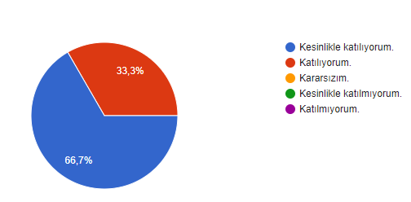 | 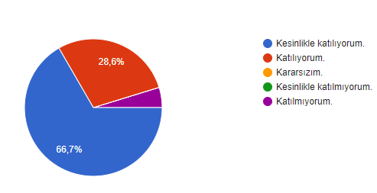
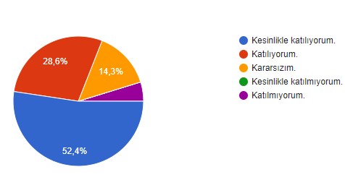 | 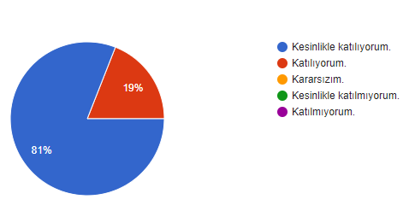
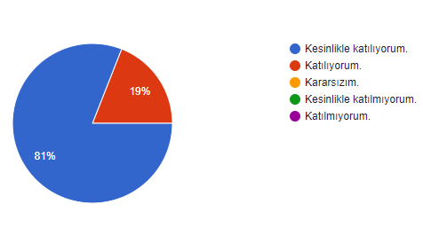 | 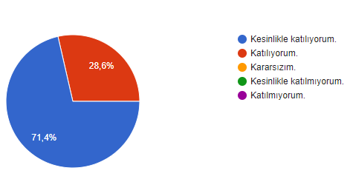
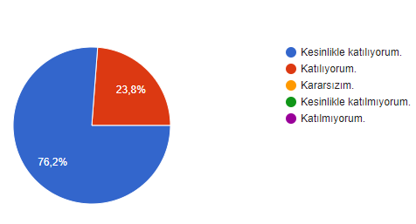 | 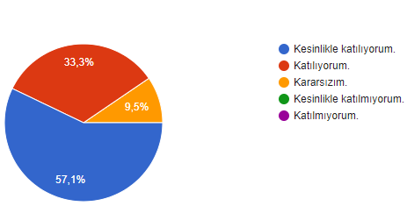
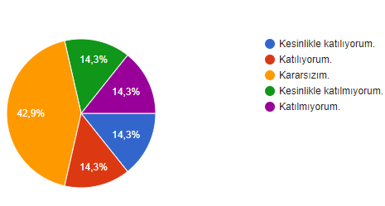 | 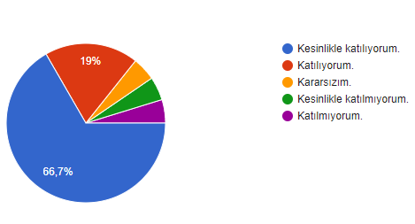
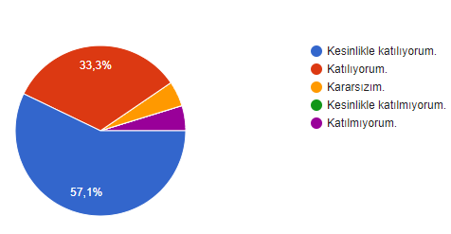 | 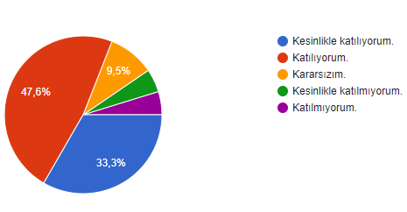

Kıymetli Öğretmenimiz;
- Bu anketin amacı, okul/kurum çalışmaları hakkındaki görüşlerinizi almaktır.
- Bu ankette kimlik bilgileri yer almaz.
- Lütfen okul hakkındaki görüşlerinizi en iyi yansıtan kutuya “X” işareti koyarak belirtiniz.
- Anketimize katıldığınız için teşekkür ederiz.

NO | ÖĞRETMENLER İÇİN KONU BAŞLIKLARI | Kesinlikle Katılıyorum | Katılıyorum | Kararsızım | Kesinlikle Katılmıyorum | Katılmıyorum
01- | Okulun misyonu ve vizyonunu tam olarak anlıyorum. | ( ) | ( ) | ( ) | ( ) | ( )
02- | Okulda eğitim ve yönetim kalitesi sürekli olarak gelişiyor. | ( ) | ( ) | ( ) | ( ) | ( )
03- | Okul temiz ve hijyeniktir. | ( ) | ( ) | ( ) | ( ) | ( )
04- | Okul, öğrencilerin ve personelin güvenliğini sağlamak için uygun güvenlik  önlemleri alır. | ( ) | ( ) | ( ) | ( ) | ( )
05- | Okul, yeni kabul edilen öğrencilere uygun desteği sağlar. | ( ) | ( ) | ( ) | ( ) | ( )
06- | Okulumuz mesleki yeterliliğimi geliştirmek için eğitim fırsatları sunuyor. | ( ) | ( ) | ( ) | ( ) | ( )
07- | Okul yönetimimiz öğretmenleri etkin bir şekilde yönlendirir. | ( ) | ( ) | ( ) | ( ) | ( )
08- | Okulumuz, öğrencilerin öğrenme ilgisini uyandıracak bir öğrenme ortamı oluşturmuştur. | ( ) | ( ) | ( ) | ( ) | ( )
09- | Etkili bir öğretmen olmak için ihtiyaç duyduğum kaynaklara erişimim var. | ( ) | ( ) | ( ) | ( ) | ( )
10- | Bana sunulan kaynakları kullanmak için gerekli eğitime sahibim. | ( ) | ( ) | ( ) | ( ) | ( )
11- | Okulumuzun, farklı ihtiyaçları olan öğrencileri desteklemek için etkin bir politikası vardır. | ( ) | ( ) | ( ) | ( ) | ( )
12- | Okulumuz müfredat uygulamasını etkin bir şekilde izler. | ( ) | ( ) | ( ) | ( ) | ( )
13- | Okulumuz, velilere uygun etkinlikler düzenlemektedir. | ( ) | ( ) | ( ) | ( ) | ( )
14- | Diğer öğretmenlerle iş birliği yaparım. | ( ) | ( ) | ( ) | ( ) | ( )
15- | Okul personeli arasında dostane bir ilişki sürdürülür. | ( ) | ( ) | ( ) | ( ) | ( )
16- | Takım ruhumuz ve moralimiz yüksek. | ( ) | ( ) | ( ) | ( ) | ( )
17- | Okulumuza aidiyet hissediyorum. | ( ) | ( ) | ( ) | ( ) | ( )

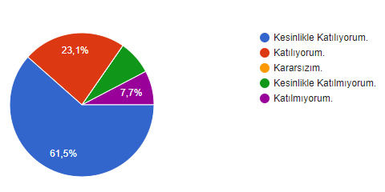 | 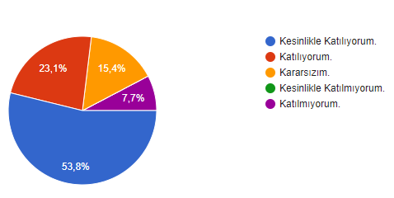
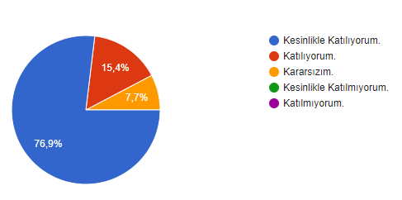 | 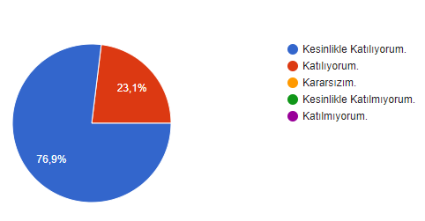
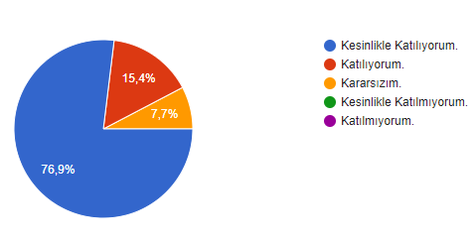 | 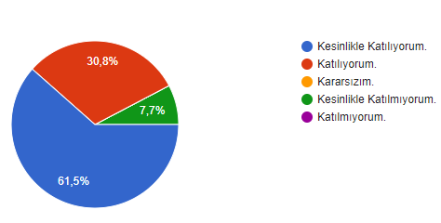
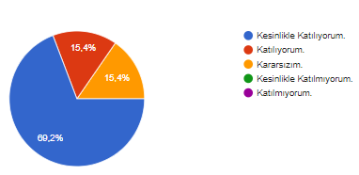 | 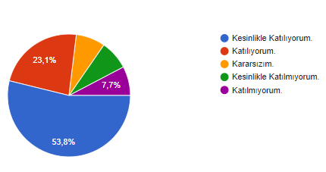
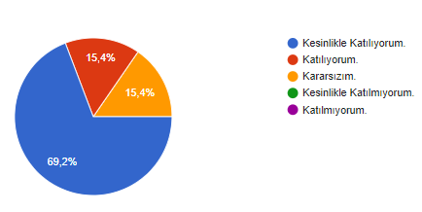 | 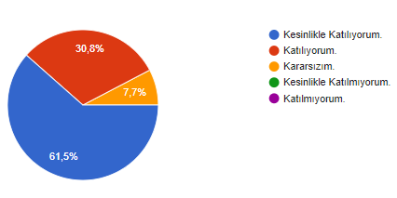
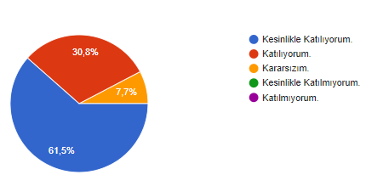 | 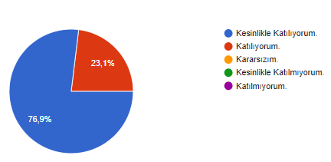
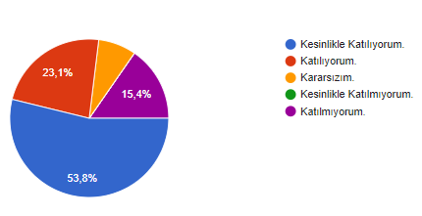 | 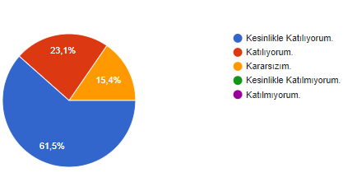
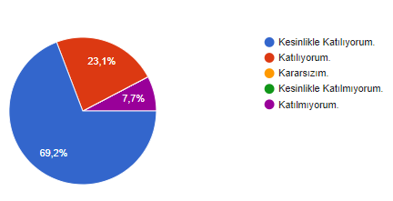 | 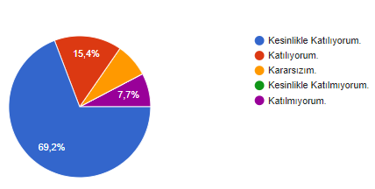
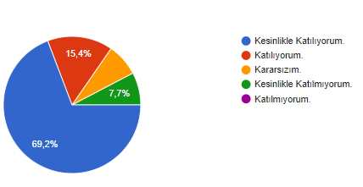
Kıymetli Velimiz;
- Bu anketin amacı, okul/kurum çalışmaları hakkındaki görüşleriniz almaktır.
- Bu ankette kimlik bilgileri yer almaz.
- Lütfen okul/kurum hakkındaki görüşlerinizi en iyi yansıtan kutuya “X” işareti koyarak belirtiniz.
- Anketimize katıldığınız için teşekkür ederiz.
NO | VELİLER İÇİN KONU BAŞLIKLARI | Kesinlikle Katılıyorum | Katılıyorum | Kararsızım | Kesinlikle Katılmıyorum | Katılmıyorum
01- | Okulun misyonu ve vizyonunu tam olarak anlıyorum. | ( ) | ( ) | ( ) | ( ) | ( )
02- | Okulda eğitim ve yönetim kalitesi sürekli olarak gelişiyor. | ( ) | ( ) | ( ) | ( ) | ( )
03- | Okul temiz ve hijyeniktir. | ( ) | ( ) | ( ) | ( ) | ( )
04- | Okul, öğrencilerin ve personelin güvenliğini sağlamak için uygun güvenlik önlemleri alır. | ( ) | ( ) | ( ) | ( ) | ( )
05- | Okul, yeni kabul edilen öğrencilere uygun desteği sağlar. | ( ) | ( ) | ( ) | ( ) | ( )
06- | Okul, çocuğumun okumaya olan ilgisini geliştirmesine yardımcı olabilir. | ( ) | ( ) | ( ) | ( ) | ( )
07- | Okul çocuğumun öğrenme ilgisini güçlendiriyor. | ( ) | ( ) | ( ) | ( ) | ( )
08- | Okul çocuğumun ahlaki gelişimini teşvik edebilir. | ( ) | ( ) | ( ) | ( ) | ( )
09- | Okulda kullanılan değerlendirme yöntemleri çocuğumun gelişimini tüm yönleriyle anlamama yardımcı oluyor. | ( ) | ( ) | ( ) | ( ) | ( )
10- | Okul, çocuğumun öğrenme performansı ve gelişimi hakkında beni iyi bilgilendiriyor. | ( ) | ( ) | ( ) | ( ) | ( )
11- | Okul çocuğuma duygusal rahatsızlık ve öğrenme güçlükleri ile karşılaştığında yeterli desteği ve rehberlik sağlar. | ( ) | ( ) | ( ) | ( ) | ( )
12- | Öğretmenlerin benimle iletişim kurma yöntemlerinden memnunum. | ( ) | ( ) | ( ) | ( ) | ( )
13- | Herhangi bir problem durumunda müdür endişelerime cevap veriyor. | ( ) | ( ) | ( ) | ( ) | ( )
14- | Okulda, velilerin ihtiyaçlarına uygun eğitim faaliyetleri düzenlenir. | ( ) | ( ) | ( ) | ( ) | ( )
15- | Okul, çocukların gelişimini desteklemek için velilerle iyi bir ilişki kurar. | ( ) | ( ) | ( ) | ( ) | ( )
16 | Okul, aktif veli katılımını teşvik eder. | ( ) | ( ) | ( ) | ( ) | ( )
17- | Okulun veli etkinliklerine aktif olarak katılırım. | ( ) | ( ) | ( ) | ( ) | ( )
18- | Bir veli olarak okula aidiyet hissediyorum. | ( ) | ( ) | ( ) | ( ) | ( )
19- | Çocuğumun ev ödevlerini tamamlamasını sağlarım. | ( ) | ( ) | ( ) | ( ) | ( )
20- | Çocuğumu okumaya teşvik ederim. | ( ) | ( ) | ( ) | ( ) | ( )
21- | Çocuğumun her gün okula gitmesini sağlarım. | ( ) | ( ) | ( ) | ( ) | ( )
22- | Çocuğumun eğitiminde aktif bir ortağım.

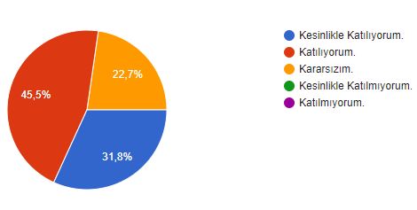 | 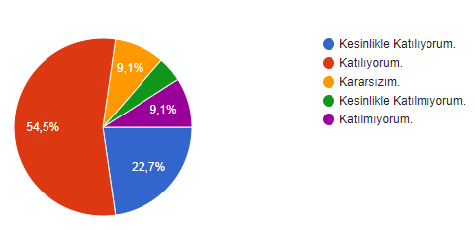
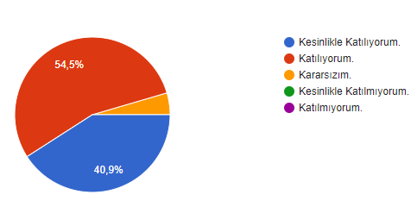 | 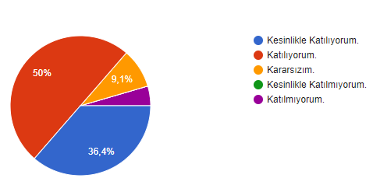
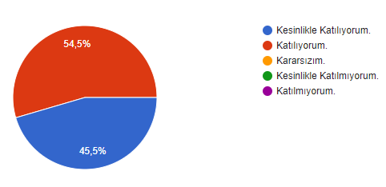 | 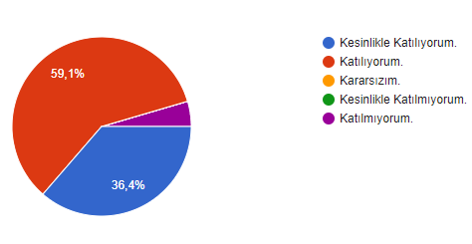
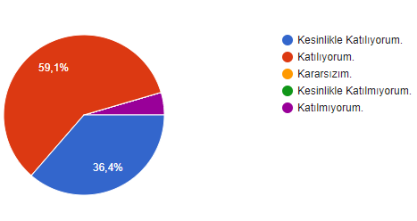 | 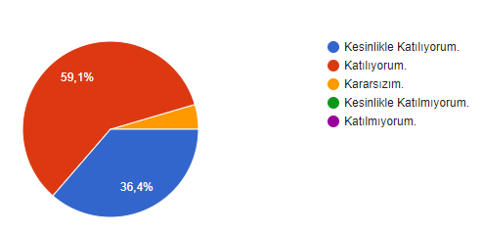
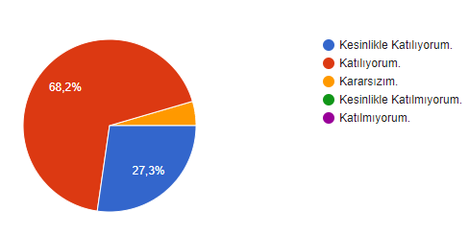 | 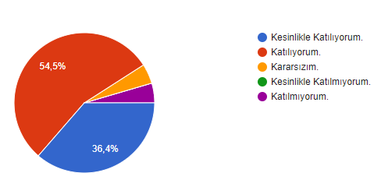
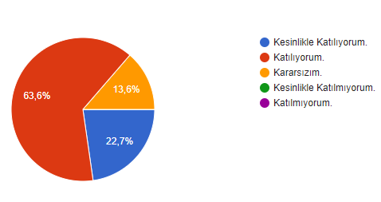 | 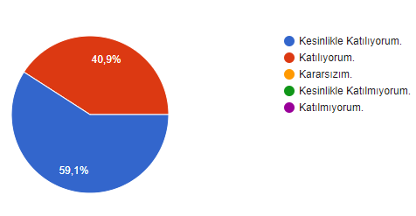
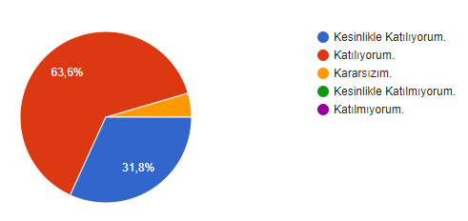 | 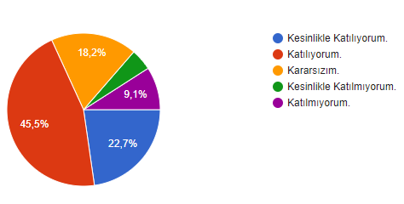
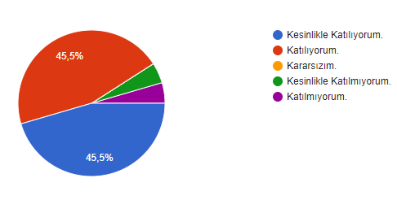 | 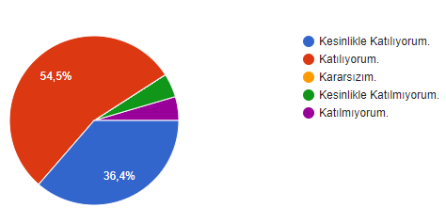
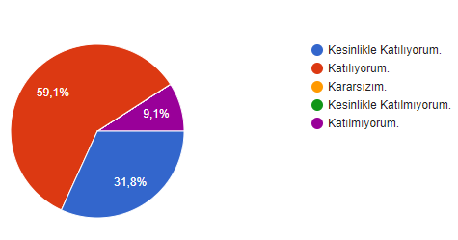 | 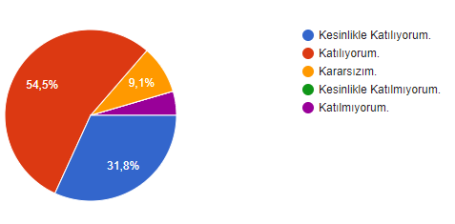
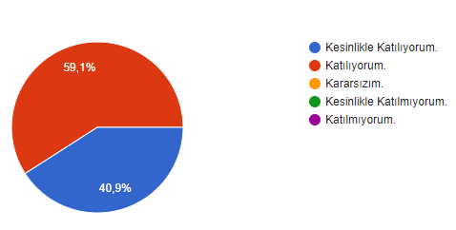 | 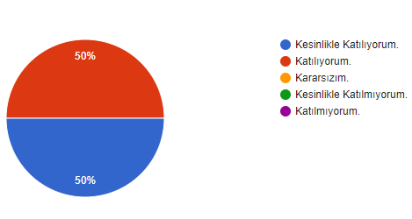
 | 